**ДНІпропетровський національний університет**

**імені Олеся Гончара**

**ФАКУЛЬТЕТ ПРИКЛАДНОЇ МАТЕМАТИКИ**

**КАФЕДРА КОМП'ЮТЕРНИХ ТЕХНОЛОГІЙ**

**Дипломна робота**

**за рівнем бакалавра**

на тему: «Розробка комп’ютерної системи покращення якості цифрових зображень, отриманих в умовах поганої видимості»

Виконав: студент VІ курсу, групи ПК-16м-1

напряму 6.040302 «Інформатика»

______________Беркут В. Г._______

(прізвище та ініціали)

Керівник ____________ канд.техн.наук, доц., Сердюк М. Є.

підпис наук. вчене (прізвище та ініціали)

ступ. звання

Рецензент ___________ канд.техн.наук, доц., Скороход Г. І.

підпис наук. вчене (прізвище та ініціали)

ступ. звання

м. Дніпропетровськ - 2016 року

**РЕФЕРАТ**

Дипломна робота: 68с., рис. 13, табл. 3, джерел 19, додатки 6.

**Об'єкт дослідження:** задача покращення якості цифрових зображень шляхом видалення тіней та інших типів плям.

**Мета роботи:** дослідження методів видалення тіней та інших типів плям на цифрових зображеннях та розробка програмного забезпечення для їх реалізації.

**Одержані висновки та їх новизна**: на основі розглянутих методів розроблено програмний продукт для покращення якості цифрових зображень з можливістю видалення різного роду плям, таких як тіні, туман, димка.

**Результати досліджень можуть бути застосовані у** сфері комп’ютерної графіки для покращення якості цифрових зображень при попередній обробці в алгоритмах комп’ютерного зору.

**Перелік ключових слів**: КОМП’ЮТЕРНИЙ ЗІР, ТІНІ, ВИЯВЛЕННЯ ТІНЕЙ, ВИДАЛЕННЯ ТІНЕЙ, ГРАНИЦІ ТІНЕЙ, ВИДАЛЕННЯ ТУМАНУ, ЦИФРОВЕ ЗОБРАЖЕННЯ.

**ANNOTATION**

The graduation research of the fourth-year student V. Berkut (DNU, Applied Mathematics Faculty. Department of Informatics) deals with the development of an automated system for improving the quality of digital images with the ability to remove shadows and other types of stains.

The developed automated system provides methods for stains removal on images such as shadows and fog, and also methods for shadow detection and shadow edges processing. Application has graphical user interface and allows correcting the default parameters for developed methods in order to get better results. The resulting image is shadow free or fog free image.

The automated system was developed to provide possibility of quality improvement of digital images by the way of stains removal.

The work is interesting for everyone who wants remove stains from digital images such as shadows, haze or fog.

Bibliography 19, pictures 13, tables 3, supplement 6.

**ЗМІСТ**

ВСТУП 8

ПОСТАНОВКА ЗАДАЧІ 10

1. ОГЛЯД ПРЕДМЕТНОЇ ОБЛАСТІ 11

1.1 Комп’ютерний зір та його задачі 11

1.2 Тіні та їх класифікація 13

1.3 Тіні в задачах комп’ютерного зору 14

1.4 Огляд існуючих методів 17

1.5 Туман та інші типи плям на зображеннях 21

2. РОЗВ’ЯЗАННЯ ЗАДАЧІ ВИДАЛЕННЯ ТІНЕЙ ТА ІНШИХ ТИПІВ ПЛЯМ 25

2.1 Задача виявлення тіней 25

2.1.1 Виявлення тіней з використанням колірного простору Lab 27

2.1.2 Виявлення тіней методом фільтрації середнього зсуву 29

2.2 Задача видалення тіней 31

2.2.1 Прості методи видалення тіней 31

2.2.2 Видалення тіней з використанням Lab методу 34

2.2.3 Константний метод 36

2.3 Видалення туману методом апріорного темного каналу 40

2.3.1 Основа методу 40

2.3.2 Апріорний темний канал 41

2.3.3 Оцінка атмосферного світла та щільності туману 42

2.3.4 Видалення туману 44

3. ОПИС ПРОГРАМИ ПОКРАЩЕННЯ ЯКОСТІ ЦИФРОВИХ ЗОБРАЖЕНЬ ШЛЯХОМ ВИДАЛЕННЯ ТІНЕЙ ТА ІНШИХ ТИПІВ ПЛЯМ 46

3.1 Вибір інструментів розробки 46

3.2 Опис програми 48

3.3 Опис інтерфесу 51

4. АНАЛІЗ РЕЗУЛЬТАТІВ 53

4.1 Результати виявлення тіней 53

4.2 Результати видалення тіней 57

4.3 Результати видалення туману 61

ВИСНОВКИ 65

СПИСОК ВИКОРИСТАНОЇ ЛІТЕРАТУРИ 67

ДОДАТОК А 70

ДОДАТОК Б 73

ДОДАТОК В 82

ДОДАТОК Г 84

ДОДАТОК Д 85

# ВСТУП

Присутність різного роду плям, таких як туман, димка, пил на цифрових зображеннях може привести до помилок при подальшому аналізі та обробці цих зображень. Наявність туману на зображеннях призводить до небажаних проблем та помилок в роботі алгоритмів комп'ютерного зору, які використовуються в програмах розпізнавання осіб, виявлення об'єктів, сегментації зображень тощо. Задача видалення туману залишається достатньо складною та проблематичною, оскільки необхідно розробляти методи правильного оцінювання присутності та видалення туману зі збереженням незмінними інших деталей зображення. Різні погодні умови, такі як димка, туман викликають різноманітні артефакти на зображеннях, які можуть значно знизити продуктивність зовнішніх систем технічного зору, що спираються на інформацію, отриману із зображень, або таких задач, як виявлення подій та об'єктів, відстеження та розпізнавання, аналізу та класифікації сцени, індексації зображення і пошуку інформації.

Тому актуальною на сьогоднішній день є розробка методів покращення якості цифрових зображень, для забезпечення можливостей видалення туману та пилу, що спричинені різноманітними погодними умовами.

Метою роботи є дослідження методів видалення туману та пилу, на цифрових зображеннях та розробка програмного забезпечення для їх реалізації.

Робота складається з чотирьох розділів.

Перший розділ присвячено огляду предметної області. Визначається поняття плям на цифрових зображеннях, таких як тіні і туман, та важливість їх видалення. Виконується огляд існуючих методів виявлення та видалення тіней.

В другому розділі виконується опис розв’язання задачі видалення плям на зображеннях. Розглядаються методи виявлення та видалення тіней, а також метод видалення туману.

Третій розділ містить опис розробленої програми. Розглядається вибір інструментів розробки, структури та інтерфейсу програми.

Четвертий розділ присвячено аналізу отриманих результатів. Виконується порівняння різних методів, часу виконання та описуються особливості їх застосування.

# ПОСТАНОВКА ЗАДАЧІ

Згідно з темою дипломної роботи, необхідно дослідити задачу покращення видимості на цифрових зображеннях, шляхом видалення туману та пилу, та розробити відповідну програмну реалізацію для розв’язання цієї задачі.

Для цього необхідно:

* Дослідити поняття туману та пилу на цифрових зображеннях
* Дослідити задачу видалення туману та пилу.
* Визначити методи оцінки товщини туману.
* Визначити методи видалення туману.
* Визначити методи видалення пилу.
* Розробити програмну реалізацію визначених методів.
* Розробити інтерфейс взаємодії з користувачем.
* Перевірити роботу розробленого програмного забезпечення.
* Розглянути тестові зображення та проаналізувати результати видалення туману і пилу на них.
* Зробити висновки на основі отриманих результатів.

# ОГЛЯД ПРЕДМЕТНОЇ ОБЛАСТІ

## Комп’ютерний зір та його задачі

Як наукова дисципліна, комп'ютерний зір відноситься до теорії і технології створення штучних систем, які отримують інформацію з зображень [1]. Відео дані можуть бути представлені безліччю форм, таких як відеопослідовність, зображення з різних камер або тривимірними даними.

Як технологічна дисципліна, комп'ютерний зір прагне застосувати власні теорії та моделі до створення систем комп'ютерного зору. Прикладами застосування таких систем можуть бути:

1. Системи відео нагляду.
2. Системи організації інформації (наприклад, для індексації баз даних зображень).
3. Системи моделювання об'єктів або навколишнього середовища (аналіз медичних зображень, топографічне моделювання).
4. Системи доповненої реальності.
5. Обчислювальна фотографія (наприклад, для мобільних пристроїв з камерами).

Задачі комп'ютерного зору включають відтворення дій, виявлення подій, стеження, розпізнавання образів, відновлення зображень і деякі інші.

Область комп'ютерного зору може бути охарактеризована як молода, різноманітна і як та, що динамічно розвивається. Багато з методів і додатків все ще знаходяться в стадії досліджень, але все більше число методів знаходить застосування в комерційних продуктах, де вони часто складають частину більшої системи, яка може вирішувати складні завдання (наприклад, в області медичних зображень або вимірювання та контролю якості в процесах виготовлення.

Важливу частину в області штучного інтелекту займає автоматичне планування і прийняття рішень в системах, які можуть виконувати механічні дії, такі як пересування робота через деяке середовище. Цей тип обробки зазвичай потребує вхідних даних, що надаються системами комп'ютерного зору, що діють як відеосенсор і надають високорівневу інформацію про середовище і роботу.

Інші галузі, які іноді описуються як ті, що належать до штучного інтелекту, і які використовуються відносно комп'ютерного зору, це розпізнавання образів та навчальні методи. В результаті комп'ютерний зір іноді розглядається як частина галузі штучного інтелекту чи галузі комп'ютерних наук загалом.

Типові завдання комп'ютерного зору:

1. Розпізнавання - класична задача визначення того, чи містить зображення чи відеодані деякий характерний об'єкт, особливість чи активність. Прикладами задач, що базуються на розпізнаванні, є: пошук зображень за вмістом, оцінка положення (визначення положення чи орієнтації визначеного об'єкта відносно камери) та оптичне розпізнавання символів (розпізнавання символів на зображеннях друкованого чи рукописного тексту).
2. Рух – декілька задач, пов’язаних з оцінкою руху, в яких послідовність зображень обробляються для знаходження оцінки швидкості кожної точки зображення або 3D сцени. Прикладами таких задач є: визначення тривимірного руху камери та стеження, тобто прямування за переміщенням об'єкта (наприклад, машин чи людей)
3. Відновлення зображень – це задача видалення шуму (шум датчика, розмитість рухомого об’єкта, туман, дим, тіні тощо).

## Покращення видимості на зображеннях, отриманих в умовах поганої видимості

## Туман та його класифікація

<http://www.ijsrd.com/articles/IJSRDV3I40020.pdf>

<http://www.ijcaonline.org/research/volume133/number12/patel-2016-ijca-908076.pdf>

Різні погодні умови, такі як димка, туман, дим, дощ або сніг викликають різноманітні візуальні ефекти в зображеннях і відео [14]. Такі артефакти можуть помітно знизити продуктивність зовнішніх систем технічного зору, що спираються на інформацію, отриману з зображень чи відео, або таких задач, як виявлення подій, виявлення об'єктів, відстеження та розпізнавання, аналізу та класифікації сцени, індексації зображення і пошуку інформації.

Основною причиною погіршення якості зображень, що містять сцени на відкритому повітрі в умовах туманних кліматичних умов, є розсіювання більшої частини світла до досягнення камери через наявність великої кількості розсіяних частинок в повітрі (наприклад, туману, диму чи частинок інших речовин). Це впливає на типову роботу автоматичної системи моніторингу, системи розпізнавання та інтелектуальної транспортної системи. Використовуючи методи видалення туману із зображень, можна поліпшити стабільність і продуктивність різних задач зору.

За офіційним означенням туман визначається, як умови з видимістю менше 1000 метрів [15]. Це обмеження добре підходить для авіаційних цілей, але для широкої громадськості і автомобілістів верхня межа 200 метрів є більш реалістичною. Видимість нижче 50 метрів призводить до серйозних збоїв в роботі транспорту. Назвами для цих трьох категорій туману є авіаційний туман, густий туман і щільний туман.

Туман викликається крихітними краплями води, літаючими в повітрі. Самі густі тумани, як правило, виникають в промислових районах, де присутня велика кількість частинок, що забруднюють повітря, на яких можуть «рости» краплі води.

Туман являється випадком непрозорого середовища (крапель води) в атмосфері, яке знижує видимість в зображеннях на відкритому повітрі через атмосферне поглинання і розсіювання. Туман базується на невідомих даних про глибину сцени. Ефект туману описується функцією відстані між камерою та об’єктом.

Тумани, що повністю або в основному складаються з крапельок води, як правило, класифікуються відповідно до фізичного процесу, який спричиняє насичення повітря. Так основними видами туману є: радіаційний, адвентивний, туман схилів, туман замерзання, туман випаровування або змішування.

Погані погодні умови, спричинені такими атмосферними частками як туман, можуть значно зменшити видимість та спотворити кольори сцени. В туманних погодних умовах, контраст і колір зображення різко погіршується. Зображення, отримані в ясну погоду, характеризуються більшим контрастом, в порівнянні з туманними зображеннями. Рівень погіршення якості збільшується разом з відстанню від камери до об'єкта. Покращення туманного зображення є проблемною задачею у зв’язку зі складністю при відновленні яскравості і кольоровості, зберігаючи при цьому точність передачі кольору. Під час покращення якості туманних зображень слід мати на увазі, що надмірне збільшення яскравості призводить до насичення значення пікселя. Таким чином, необхідно вводити обмеження, щоб уникнути насичення зображення і зберегти відповідну точність передачі кольору. Початкові роботи з видалення туману були засновані на підвищенні контрастності без будь-яких знань про модель туману. Найбільш часто використовуваний метод підвищення контрастності є еквалізація (вирівнювання) гістограми і його варіації. Деякі інші методи поліпшення зображення також представлені багатьма дослідниками для відновлення контрасту туманних зображень. Всі запропоновані методи, передбачають використання певного набору атрибутів туманного зображення. Еквалізація гістограми може не дати поліпшення контрасту зображення, що лежить в потрібному діапазоні гістограми. В області комп'ютерного зору модель атмосферного розсіювання зазвичай використовується для опису формування туманного або імлистого зображення. Майже всі розроблені методи засновані на цій моделі. Деякі з них вимагають кілька зображень однієї сцени. Наприклад, знімки однієї і тієї ж сцени, зроблені при різних атмосферних умовах. Інші методи намагаються усунути ефекти туману з одного зображення з використанням деякої форми інформації про глибину туману або з моделей рельєфу, або даних, що вводяться користувачем . В практичних застосуваннях важко досягти цих умов, тому такі підходи являються обмеженими. Найсучасніші методи видалення туману здатні підвищувати якість поодиноких зображень, тобто потребують тільки одне туманне зображення в якості вхідних даних, роблячи різні припущення щодо глибини або кольору в сцені.

## Огляд існуючих методів

СМОТРЕТЬ ЛИТЕРАТУРУ С ГУК

Видимість на зображеннях, отриманих на відкритому повітрі, часто зменшується через присутність туману та димки, що призводить до помилок в роботі додатків комп’ютерної графіки, таких як: розпізнавання об’єктів, розпізнавання різноманітних деталей на зображеннях, системи відео нагляду, інтелектуальні системи перевезень тощо. Тому, для вирішення даної проблеми були розроблені спеціальні техніки відновлення видимості на цифрових зображеннях, які грають велику роль для комп’ютерних систем, які використовують інформацію з фото чи відео, що отримані в несприятливих погодних умовах.

S.G.Narasimhan [20] розробив загальну хроматичну структуру для аналізу зображень, отриманих при поганих погодних умовах. Процес починається з опису основних механізмів розсіювання. Потім виконується аналіз двоколірної моделі, яка експериментально перевіряється для туману і димки. Потім, було отримано кілька корисних геометричних обмежень на зміни кольору сцени через різні, але невідомі атмосферні умови. Нарешті, було розроблено алгоритм для обчислення кольору туману або димки, щоб побудувати карти глибини довільних сцен, а також для відновлення кольору сцени. Все, що необхідно для роботи методу - це зображення сцени, отриманих в рамках двох або більше поганих погодних умов.

S.G.Narasimhan [21] вирішує проблему відновлення контрасту зображень, отриманих в поганих природних умовах. Були представлені методи для виявлення глибини розривів і обчислення структури сцени, з двох зображень, знятих при різних погодних умовах. Використовуючи або сегментацію глибини або структуру сцени, вдалось показали, як відновити контраст з будь-якого зображення сцени, взятої в поганій погоді. Весь аналіз був представлений для чорно-білих зображень.

J.P.Tarel та інші [22] запропонували новий алгоритм і варіанти відновлення видимості на одному зображенні, базуючись на медіанному фільтрі для видалення туману або димки. Процедура застосовувалась як для кольорових зображень так і зображень у відтінках сірого. Головна перевага методу - це його швидкість, так як його складність описується лінійною функцією від розміру вхідного зображення. Вони використовували цей високошвидкісний метод відновлення видимості для обробки зображень в додатках, що працюють в режимі реального часу, таких як виявлення дорожніх знаків, дорожньої смуги маркування і перешкод з камери в автомобілі.

K.He і інші [23] запропонували простий, але ефективний метод для видалення туману з одного вхідного зображення – метод апріорного темного-каналу. В даному методі використовується нова техніка – апріорний темний канал для видалення туману з одного зображення. Апріорний темний канал базується на статистиці зображень на відкритому повітрі, що не містять туману. Для більшості локальних областей на зображенні, які не містять неба, дуже часто деякі пікселі мають дуже низьку інтенсивність хоча б по одному каналу в RGB зображенні. На затуманеному зображенні інтенсивність цих темних пікселів по цьому каналу, в основному, визначається світлом неба. Тому темні пікселі можуть безпосередньо дати змогу точно оцінити степінь щільності туману. Комбінуючи модель візуалізації туману і метод «soft matting interpolation», ми можемо відновити зображення та отримати високоякісне безтуманне зображення, отримавши хорошу карту глибини. Даний підхід правильний з фізичної точки зору і здатний обробляти віддалені об'єкти навіть на сильно затуманених зображеннях. Метод не опирається на значні перепади щільності або затінення поверхонь у вхідному зображенні. Однак результат може містити декілька ореолів. Як і будь-який підхід, що використовує строге припущення, цей підхід також має свої власні обмеження. Темний канал може бути непридатним, якщо об'єкт сцени за своєю суттю аналогічний світлу атмосфери на великій локальній області, і на об'єкти не падають тіні. Хоча даний підхід добре працює для більшості затуманених зображень, отриманих на відкритому повітрі, він можу не спрацювати в деяких крайніх випадках.

Y.S.Lai та інші [24] запропонували новий підхід для видалення туману з одного зображенні. Було розглянуто евристичний метод для оцінки щільності туману, а задача видалення туману була сформульована як задача оптимізації пошуку глобального мінімуму. На основі моделі, отримано оптимальну оцінку щільності туману, і було процедура видалення туману виконувалась успішно. В порівнянні з іншими попередніми роботами, отримані в даній роботі результати набагато якісніші.

J.H.Kim та інші [25] розробили швидкий і оптимізований алгоритм для обробки туманних зображень і відео. Автори вважають, що туманне зображення проявляє низьку контрастність, тому вони відновили зображення шляхом підвищення його контрастності. Однак, такий підхід привів до втрати інформації. Тому в роботі було сформульовано функцію вартості, яка враховує контраст і втрату інформації. Шляхом мінімізації функції вартості, було оптимальним чином підвищено контрастність і збережено інформацію на зображенні. Крім того, було запропоновано розширення алгоритму видалення туману зі статичних зображень для роботи з відео, що поступає на вхід в режимі реального часу.

В [26] запропонували метод для видалення туману, використовуючи новий фільтр, з використанням темного каналу. Він отриманий з локальної лінійної моделі, в якій керований фільтр генерує вихідні дані фільтрації, розглядаючи вміст оброблюваного зображення. Керований фільтр може використовуватися як оператор розмиття, який зберігає риси границь на зображенні, як і популярний білатеральний фільтр, але має кращу поведінку поблизу границь, і може краще використовувати структури в оброблюваному зображенні. Крім того, даний керований фільтр має швидкий і нелінійний алгоритм, в якого обчислювальна складність не залежить від розміру ядра (вікна) фільтрації. Автори продемонстрували, що розроблений фільтр є одночасно ефективним при застосуванні в багатьох додатках комп'ютерного зору і комп'ютерної графіки, включаючи задачу зменшення шуму, згладжування та(або) підкреслення деталей на зображеннях, HDR стиснення тощо.

R.Fattal [20] запропонував новий метод видалення туману, який спирається на загальну закономірність в природних зображеннях, отриманих на відкритому повітрі, де пікселі невеликих ділянок зображення зазвичай мають одномірний розподіл в колірному просторі RGB, яка має назву «кольорові лінії». Автор вивів локальну структурну модель для кольорових ліній в туманних сценах, і використовував її для відновлення сцени. Також, автор описав Марковську мережу, яка використовується для отримання повної і збалансованої карти оцінки шуму і розсіювання. На відміну від традиційних моделей, які складаються з локального зв'язування, цей метод був доповнений широкодіапазонними зв’язками між пікселями зі схожими властивостями. Було отримано результати по різним типам зображень з послідовним поліпшенням точності оцінки щільності і видалення туману.

http://web.mit.edu/caelan/www/publications/hsis2011.pdf

Mark A. Livingston, Caelan R. Garrett, та Zhuming Ai запропонували метод обробки зображень для підвищення розпізнавання людьми деталей на зображеннях, отриманих в умовах поганої видимості. В основі методу лежить алгоритм Retinex, однак в нього вноситься гнучкість шляхом автоматичного визначення декількох рівнів інтенсивності, використовуючи які можна освітити чи затемнити зображення. При обробці зображення, визначаються просторові області з однаковою інтенсивністю та локальним контрастом по кожному колірному каналу. Пікселі, що являються близькими до цих рівнів інтенсивності, особо обробляються для того щоб, виявити деталі, які могли бути невидимі для людського зору. Кожен ідентифікований рівень отримує свою вагу відповідно до його поширеності. Результати демонструють потужність даного підходу на широкому спектрі тестових випадків.

R. T. Tan, “Visibility in bad weather from a single image,” in Proc. IEEE Conf. Comput. Vis. Pattern Recognit. (CVPR), Anchorage, AK, USA, Jun. 2008, pp. 1–8.

Robby T. Tan запропонував автоматичний метод, який потребує лише одного вхідного зображення. На основі цього методу, було зроблено два спостереження. По-перше, зображення, отримані в ясний день, мають більший контраст ніж зображення змінені поганими погодними умовами. По-друге, варіантне світло навколишнього середовища, що в більшій степені залежить від відстані об’єктів до спостерігача, має схильність бути розмитим. На основі цих спостережень було розроблено цінову функцію з використанням марковської мережі. Отримані результати відрізняються більш насиченими значеннями пікселів та можливістю виникнення ефекту ореолу на вихідних зображеннях.

J. Pang, O. C. Au, and Z. Guo, “Improved single image dehazing using guided fi lter,” in Proc. APSIPA ASC, Xi’an, China, 2011, pp. 1–4.

J.Pang та інші запропонували удосконалений підхід для видалення туману з одного цифрового зображення шляхом комбінування темного каналу та керованої фільтрації зображення (guided image filtering). Спочатку було досліджено декілька аспектів шляхом експериментів та аналізу, а потім запропоновано ефективну схему адаптації радіуса локальних областей, що використовується при отриманні темного каналу, та радіуса керованого фільтра. Керований фільтр використовується для удосконалення карти товщини туману та достатньо швидко розраховується. Оброблені зображення мають задовільну якість, однак метод видає помилкові результати у випадку з зображеннями, що мають різкі зміни в глибіні сцени. Даний метод має складність $O(N)$, що робить його привабливим для багатьох застосунків.

Y.-Q. Zhang, Y. Ding, J.-S. Xiao, J. Liu, and Z. Guo, “Visibility enhancement using an image fi ltering approach,” EURASIP J. Adv. Signal Process., vol. 2012, Oct. 2012, Art. ID 220.

Y.Q.Zhang та інші запропонували новий ефективний алгоритм покращення видимості для монотонних та колірних зображень. Вони розглянули структуру туману для одного компоненту мультишарового зображення, а далі безтуманне зображення було реконструйоване через оцінку шарів туману на основі підходу фільтрації зображень. Було використано симуляцію Монте Кало для атмосферного росіювання з використанням медіанного фільтру. Отримано покращений розмитий шар разом з приглушеними текстурами та збереженими переходами шлибини на зображенні. Результуюче зображення було отримано шляхом застосування методу темного каналу. Алгоритм являється простим та ефективним способом для «очищення» зображення та покращення контрасту.

C. Xiao and J. Gan, “Fast image dehazing using guided joint bilateral fi lter,” Vis. Comput., vol. 28, nos. 6–8, pp. 713–721, Jun. 2012.

C.Xiao та інші запропнували новий підхід для видалення туману, що базується на фільтрації зображень. Головна ідея полягає в розрахунку точної оцінки товщини туману, яка зберігає інформацію про глибину зображення, що лежить в основі цієї оцінки, і являється досить плавною. Світло, що розсіюється атмосферою було визначено шляхом використання медіанного фільтра, після чого було застосовано сумісний керований білатеральний фільтр для створення нової оцінки товщини туману, яка видаляє надмірну інформацію про текстури та відновлює інформацію про границі об’єктів. Результат було отримано через використання моделі розсіювання світла. Найкраще даний метод працює для сцен з великою глибиною та сцен де спостерігаються різкі зміни глибини пікселів вхідного зображення. Виконуючи розрахунки на графічний процесорах (GPU), даний метод відповідає вимогам додатків, що працюють в реальному часі.

## Пил на цифрових зображеннях

http://www.jcomputers.us/vol12/jcp1204-02.pdf

Пилові бурі виникають в багатьох регіонах світу, особливо в середньому Сході. В цих регіонах, через низьку видимість повсякденне життя припиняється. Це негативно впливає на відеоспостереження та торгівлю. Значно зменшується безпека, особливо під час водіння. Можливим рішенням даної частої та серйозної проблеми може бути отримання зображень під час пилових бурь та розробка методів, що дозволять «подивиться через» пил для покращення видимості. Автомобілі, обладнані такою системою, будуть в змозі асистувати водіям в безпечному керуванні автомобілем. Однак, зображення отримані під час курної погоди характеризуються низькою якістю. Зазвичай зображення являються зашумленими, розмитими, з низькими діапазоном кольорів, зменшеними компонентами синього кольору та занадто збільшеними компонентами червоного. Низька якість зображень в більшій мірі зумовлена розсіюванням світла, спричиненим відбиттям та відхиленням світла через присутність частинок пилу в повітрі. Колір, в свою чергу, змінюється в результаті розсіювання різних світових хвиль. В свою чергу, через присутність руху частинок пилу в повітрі отримані зображення виходять розмитими.

Першим кроком при видаленні ефекту курної погоди є розуміння змін, що трапляються на зображенні, отриманому в такій погоді, у порівнянні з загальними зображеннями, отриманими в звичайних умовах. Краще зрозуміти ці зміни допомагає модель створення запилених зображень, яка також допоможе вирішити проблему обмеженого набору даних, оскільки можна штучно додати пил, обробити дане зображення та порівняти результат з вхідним зображенням.

Однією з моделей створення пилу на зображеннях являється модель, що складається з таких кроків: розмиття RGB компонент, зміна яскравості зображення та зменшення контрасту кольорів.

# РОЗВ’ЯЗАННЯ ЗАДАЧІ ВИДАЛЕННЯ ТУМАНУ

Для розробки комп’ютерної системи покращення видимості цифрових зображень, отриманих в поганих погодних умовах, в дипломній роботі використовувались методи, описані нижче.

Для розв’язку задачі видалення туману використовуються такі методи:

1. Виявлення тіней з використанням колірного простору *Lab*, на основі ідей викладених в [12].
2. Виявлення тіней з використанням фільтрації середнього зсуву, представленому в [16].

При розв’язанні задачі видалення пилу застосовувались наступі методи:

1. Прості методи видалення тіней, описані [17].
2. *Lab* метод, запропонований в [18].
3. Константний метод, що базується на ідеях викладених в [9].

Всі ці методи були проаналізовані, і в деяких з них були запропоновані рішення, що дозволили покращити результати. Також, в дипломній роботі, було запропоновано два підходи для видалення туману.

## Видалення туману методом апріорного темного каналу

Для вирішення задачі видалення туману використовується підхід, описаний в [19]. В даному методі використовується нова техніка – апріорний темний канал для видалення туману з одного зображення. Апріорний темний канал базується на статистиці зображень на відкритому повітрі, що не містять туману. Автори [19] виявили, що для більшості локальних областей на зображенні, які не містять неба, дуже часто деякі пікселі мають дуже низьку інтенсивність хоча б по одному каналу в *RGB* зображенні. На затуманеному зображенні інтенсивність цих темних пікселів по цьому каналу, в основному, визначається світлом неба. Тому темні пікселі можуть безпосередньо дати змогу точно оцінити степінь щільності туману.

### Основа методу

В комп’ютерному зорі та графіці використовують наступну модель, що часто застосовується для описання формування затуманених зображень:

$I\left(x\right)=J\left(x\right)t\left(x\right)+A\left(1-t\left(x\right)\right)$,(2.8)

де $I$– спостережувана інтенсивність, $J$– інтенсивність сцени (scene radiance), $A$– загальне світло атмосфери, $t$– описує частину світла, яка не розсіюється і досягає камери (англ. transmission). Задача видалення туману полягає у відновлення $J,A,t$ з $I$.

Перший вираз $J\left(x\right)t\left(x\right)$ з правої частини формули (2.8) називається прямим ослабленням (англ. direct attenuation), а другий вираз $A\left(1-t\left(x\right)\right)$ називається світлом неба. Пряме послаблення описує випромінювання сцени та його загасання в середовищі, в той час як світло неба отримується від раніше розсіяного світла і приводить до зміщення кольорів. Коли атмосфера однорідна, то $t$ може виражатись формулою (2.9).

$t\left(x\right)=e^{-βd\left(x\right)}$, (2.9)

де $β$– коефіцієнт розсіювання атмосфери. Він означає, що випромінення сцени експоненціально послаблюється з глибиною сцени $d$. Тобто зі збільшенням глибини зменшується кількість світла, що досягає камери.

Значення $t$ **–** це відношення двох відрізків:

$t\left(x\right)=\frac{||A-I\left(x\right)||}{||A-J\left(x\right)||}=\frac{A^{c}-I^{c}(x)}{A^{c}-J^{c}(x)}$,

де $c∈\{r,g,b\}$– індекс колірного каналу.

Існує багато методів, що базуються на даній моделі, і в кожному з них по різному оцінюється значення $t$, але в даному підході це значення оцінюється безпосередньо із затуманеного зображення.

### Апріорний темний канал

Апріорнийтемний канал базується на наступному спостереженні, що стосується затуманених зображень на відкритому повітрі: в більшості невеликих областей, які не відносяться до неба, хоча б один канал кольору має низьку інтенсивність в деяких пікселях. Формально, для зображення $J$, темний канал визначається співвідношенням:

$J^{dark}\left(x\right)=\min_{c∈\{r,g,b\}}\left(\min_{y∈Ω\left(x\right)}\left(J^{c}\left(y\right)\right)\right)$,

де $J^{c}$– колірний канал $J$, а $Ω\left(x\right)$– локальна область з центром в $x$.

Спостереження показують, що за виключенням регіону неба, інтенсивність $J^{dark}$ низька і схильна бути нулем, якщо $J$- це зображення на відкритому повітрі без туману. Величину $J^{dark}$ називають темним каналом зображення $J$, а таке статистичне спостереження чи знання називають апріорним темним каналом.

Низькі інтенсивності в темному каналі спричинені в основному за рахунок трьох факторів:

1. Тіні. Наприклад, тіні автомобілів, будинків та інших об’єктів.
2. Барвисті предмети або поверхні. Наприклад, зелена трава, рослина, червона квітка, лист, блакитна поверхня води.
3. Темні об'єкти або поверхні. Наприклад, темний стовбур дерева, камінь.

Завдяки адитивному небесному світлу, туманні зображення являються більш яскравими, ніж їхні без туманні версії, в яких значення $t$ низьке. Таким чином темний канал зображення, що містить туман, димку, серпанок тощо, матиме більш високу інтенсивність в регіонах з більш щільним туманом. Візуально, інтенсивність темного каналу являє собою грубе наближення товщини туману.

### Оцінка атмосферного світла та щільності туману

Для більшості методів, що працюють з одиничними зображеннями, атмосферне світло $A$ оцінюється по самому туманно-непрозорому пікселю. Наприклад, піксель з найбільшою інтенсивністю використовується в якості атмосферного світла. Але в реальних зображеннях, найяскравіший піксель може міститися на деякій білій поверхні. Тому для покращення оцінки атмосферного світла можна використовувати темний канал, оскільки він гарно описує щільність туману. Спочатку відбираються $0.1\%$ найяскравіших пікселів в темному каналі. Ці пікселі відповідають найщільнішим областям туману. Далі серед цих пікселів, пікселі з найбільшою інтенсивністю у вхідному зображенні $I$ обираються в якості атмосферного світла.

Для покращення результати оцінки атмосферного світла в дипломній роботі було запропоновано на останньому етапі, описаної вище процедури, визначати пікселі у вхідному зображення з найвищою інтенсивністю, використовуючи колірний простір *Lab*. В *Lab* можна відокремити компоненту яскравості *L* від компонент кольору і виконати вказану процедуру, визначивши найяскравіший пікселі, що знаходиться в області зображення зі щільним туманом.

Після оцінки атмосферного світла, необхідно оцінити щільність туману, використовуючи темний канал та атмосферне світло. Припустимо, що щільність в локальній області $Ω\left(x\right)$ постійна. Позначимо щільність області як $\tilde{t}(x)$. Застосовуючи операцію мінімума в локальній області для рівняння туманного зображення (2.8), маємо:

$\min_{y∈Ω\left(x\right)}\left(I^{c}\left(x\right)\right)=\tilde{t}\left(x\right)\min_{y∈Ω\left(x\right)}\left(J^{c}\left(x\right)\right)+\left(1-\tilde{t}\left(x\right)\right)A^{c}$.

Операція $min$ застосовується для кожного каналу незалежно. Після ряду перетворень, отримуємо оцінку щільності $\tilde{t}$:

$\tilde{t}\left(x\right)=1-\min_{c}\left(\min_{y∈Ω\left(x\right)}\left(\frac{I^{c}\left(y\right)}{A^{c}}\right)\right)$. (2.10)

Останній вираз в правій частині (11), фактично, являється темним каналом нормалізованого туманного зображення $\frac{I^{c}\left(y\right)}{A^{c}}$, що безпосередньо надає оцінку щільності.

Темний канал не являється значущим для регіонів неба. Колір неба зазвичай дуже схожий до світла неба $A$ в туманному зображенні, і для регіонів неба ми маємо, що темний канал прямує до одниниці:

$\min_{c}\left(\min_{y∈Ω\left(x\right)}\left(\frac{I^{c}\left(y\right)}{A^{c}}\right)\right)→1,\tilde{t}\left(x\right)→0$.

На практиці, навіть в ясні дні, атмосфера містить маленькі частинки (наприклад, води). Тому туман залишається, коли ми дивимося на віддалені об’єкти. Більш того, присутність туману являється фундаментальним атрибутом при сприйнятті глибини сцени людиною. Цей феномен називається повітряною перспективою (англ. aerial perspective). Якщо повністю видалити туман, зображення може здаватися неприроднім і втратиться відчуття глибини сцени. Тому необхідно додатково зберігати невелику кількість туману для віддалених об’єктів шляхом вводу константного параметру $ω (0<ω≤1)$ в рівняння (2.10):

$\tilde{t}\left(x\right)=1-ω\min_{c}\left(\min_{y∈Ω\left(x\right)}\left(\frac{I^{c}\left(y\right)}{A^{c}}\right)\right)$.

Таким чином, за допомогою цієї модифікації, адаптивно зберігається більше туману для віддалених об’єктів, і менше для більш близьких. Величина $ω$ встановлюється емпірично. В дипломній роботі використовується наступне значення $ω=0.75$.

Отримана карта (англ.. map) може використовуватися для видалення туману, але може містити деякі блочні ефекти, так як щільність не завжди постійна в невеликій області. Карту щільності далі можна удосконалити, використовуючи метод м’якого матування (англ. soft matting method) чи застосувавши медіанний фільтр.

### Видалення туману

Маючи карту щільності туману, можна відновити інтенсивність сцени відповідно до рівняння (2.8). Але вираз для прямого загасання $J\left(x\right)t\left(x\right)$ може бути дуже близьким до нуля, коли щільність $t\left(x\right)$ близька до нуля. Таким чином щільність $t\left(x\right)$ обмежується нижньою межею $t_{0}$, що означає, що невелика кількість туману зберігається в дуже щільних регіонах туману. Остаточно інтенсивність сцени $J\left(x\right)$ відновлюється за формулою (2.11).

$J\left(x\right)=\frac{I\left(x\right)-A}{max⁡(t\left(x\right),t_{0})}+A$. (2.11)

Типовим значенням $t_{0}$ є $0.1$.

Оскільки апріорний темний канал – це вид статистики, то він може не працювати для деяких зображень. Коли об’єкти сцени за інтенсивністю схожі до атмосферного світла, і на них не падають тіні, тоді метод апріорного темного каналу не підходить. В таких випадках метод буде переоцінювати щільність туману для таких об’єктів.

## Видалення туману методом апріорного медіанного каналу

Hyun-Jin Kang, Young-Hyung Kim, and Yong Hwan Lee. Fast Removal of Single Image using Pixel-based Median Channel Prior. I.J. Advanced Science and Technology Letters, Vol.98 (CES-CUBE 2015), pp.124-127.

Багато застосунків комп’ютерного зору очікують отримати на вхід «чисте» зображення, але це не завжди так. Один із запропонованих алгоритмів, що працює з одним вхідним зображенням, є метод темного каналу (DCP), в якому припускається наявність пікселів з низькою інтенсивністю по одному колірному каналу зображення. Однак, метод темного каналу потребує застосування кроку після обробки, що спричинено наявністю ефектів ореолу на вихідному зображенні. В даному підході пропонується покращення методу темного каналу з використанням апріорного медіанного каналу, який також опирається на значення інтенсивності пікселів зображення.

В даному підході розглядається оптична модель туману, що використовується в комп’ютерному зорі, для описання формування туману на зображенні:

$I\left(x\right)=J\left(x\right)t\left(x\right)+A(1-t\left(x\right))$,

де $I\left(x\right)$– вхідне зображення, $J\left(x\right)$– без туманне зображення, $A$– атмосферне світло, $t\left(x\right)$– описує долю світла, що доходить від об’єкта до спостерігача, і не розсіюється навколишнім середовищем (пропускна карта середовища).

Даний підхід опирається на властивість RGB зображень, в яких один з каналів близький до нуля в зображеннях, сцени яких не містять неба. Ця властивість була названа «pixel-based median channel prior (MCP)». Ключовою різницею між DCP та MCP методами є те, що в першому випадку метод опирається на обробку малих (наприклад, 5x5 пікселів) областей зображення для знаходження темного каналу та пропускної карти середовища. В другому випадку, використовуються по піксельні розрахунки.

Медіанний канал визначається наступним чином:

$J^{median}\left(x\right)=med_{C∈\left\{R,G,B\right\}}J^{C}(x)$,

де $J^{C}$– це кожен з трьох каналів для пікселя.

Для отримання світла атмосфери, знаходяться максимальні значення по каналам R, G, B для пікселя. Далі кожен максимум порівнюється і знову обирається максимальне значення:

$A=max⁡[\max_{C∈\left\{R,G,B\right\}}J^{C}(x)]$.

Після оцінки атмосферного світла, оцінюється пропускна карта середовища:

$t\left(x\right)=1-w[med_{C∈\left\{R,G,B\right\}}\frac{I^{C}}{A^{C}}]$.

Константний параметр $w$ ($0<w≤1$) використовується для збереження оригінального кольору пікселя на вихідному зображенні. Типовим значенням являється $w=0.75$. Після знаходження $t\left(x\right)$ ми можемо відновити видимість на туманному зображенні, використовуючи оптичну модель туману, описану вище:

$J\left(x\right)=\frac{I-A}{t(x)}-A$.

Даний підхід за якістю результатів не відстає від методу темного каналу. Метод DCP характеризуються наявність артефактів на вихідному зображенні і потребує після обробки, в той час як MCP метод може добре працювати без кроку після обробки.

Ключовою особливістю даного підходу являється швидкість виконання алгоритму, що дає йому велику переваги при застосуванні в додатках, що працюють з зображеннями в реальному часі.

## Метод IDCP та CLAHE

Tarun Arora, Gurpadam Singh. Evaluation of a new integrated fog removal algorithm idcp with clahe. International Journal of Soft Computing and Artificial Intelligence, ISSN: 2321-404X, Volume-2, Issue-1, May-2014.

<https://en.wikipedia.org/wiki/Adaptive_histogram_equalization>

### Основа методу

Основною проблемою при обробці зображень, отриманих на відкритому повітрі, є присутність на зображеннях шуму, туману, димки чи диму, що зменшує якість зображення шляхом зменшення контрасту об’єктів сцени. В даному підході пропонується новий алгоритм, що поєднує метод темного каналу (DCP), контрастно-обмежену еквалізацію гістограми (CLAHE) та адаптивну гамма корекцію (AGC).

Даний метод підходить для обробки кольорових та монотонних зображень.

На першому кроці на вхід поступає зображення. Далі вхідне RGC зображення конвертується в колірний простір Lab та застосовується процедура CLAHE для збалансування ефектів світла та кольору.

Контрастно-обмежена еквалізація гістограми (CLAHE) – це тип адаптивної евалізації гістограми (AHE). В свою чергу, AHE – це техніка в комп’ютерній обробці зображень, що дозволяє покращити контраст на зображенні. AHE відрізняється від звичайної еквалізації гістограми (HE) тим, що для кожної області зображення розраховуються окремі гістограми, які використовується для перерозподілення світла (інтенсивності пікселів) на зображенні. Таким чином, процедура AHE добре підходить для покращення локального контрасту та підкреслення границь в кожній області зображення. Процедура CLAHE пропонує покращення для AHE шляхом запобігання степені підвищення контрасту для уникнення перенасичених значень пікселів на зображенні.

Після попередньої обробки, наступнім кроком є застосування методу темного каналу для зменшення ефекту туману. Оскільки метод темного каналу після обробки зображень потребує післяобробки для отримання якісних результатів, далі застосовується адаптивна гамма корекція для покращення яскравості зображення.

Практичне застосування даного методу показало, що у випадку з невеликим туманом чи димкою достатньо лише застосування першого кроку – процедури CLAHE. Однак, для більш щільного туману, застосування цього кроку обробки дещо зменшує присутність туману на зображенні, але недостатньо і необхідно застосовувати інші два кроки обробки для ефективного його видалення.

### Адаптивна гамма корекція

Shanto Rahman, Md Mostafijur Rahman, M. Abdullah-Al-Wadud, Golam Dastegir Al-Quaderi and Mohammad Shoyaib. An adaptive gamma correction for image enhancement. Rahman et al. EURASIP Journal on Image and Video Processing (2016) 2016:35.

Для покращення контрасту на цифрових зображеннях в дипломній роботі було реалізовано алгоритм адаптивної гамма корекції (AGC), описаний в []. AGC, в порівнянні з іншими підходами до вирішення даної проблеми, потребує менше комп’ютерного часу для виконання та покращує зображення відповідно до його характеристик, що визначаються автоматично без необхідності взаємодії з користувачем.

Основною метою запропонованого методу є трансформація зображення в приємний для людського зору вигляд, шляхом максимізації інформації про деталі. Це досягається шляхом підвищення яскравості та контрасту. Результуюче зображення не містить артефактів. Для досягнення цієї мети було запропоновано підхід, який динамічно визначає функцію трасформації інтенсивності відповідно до характеристик вхідного зображення.

На першому кроці RGB зображення ковертується в колірний простір HSV, оскільки в RGB зображенні канали досить корельовані, що може спричинити зміну кольорів при зміні інтенсивності пікселів. Тому використовується простір HSV, який відділяє інформацію про колір і яскравість на зображенні на три компоненти: колірний тон (H), насиченість (S) та значення кольору (V), який також називають яскравість. Таким чином, при роботі з компонентною яскравості (V) значення кольору пікселя змінюватися не буде.

Далі виконується процедура класифікації зображення на низько контрастне з класом $Q_{1}$ чи високо контрастне (чи помірно контрастне) з класом $Q_{2}$, опираючись на контраст вхідного зображення, використовуючи формулу (1).

$g\left(I\right)=\left\{\begin{aligned}Q_{1}, D≤\frac{1}{τ} \\ Q_{2}, в іншому випадку \end{aligned}\right.$, (1)

де $D=\left(μ+2σ\right)-\left(μ-2σ\right)=4σ$, $τ$– параметр, що використовується для визначення контрасту зображення, $μ$ та $σ$- це середнє та стандартне відхилення інтенсивності зображення.

Формула (1) класифікує зображення як низько контрастне у випадку коли більшість інтенсивностей пікселів згруповані в малому проміжку значень. Даний критерій керується нерівністю Чебишева, яка говорить, що хоча б $75\%$ значень будь-якого розподілу залишаються в межах $2σ$ від його середнього в обидві сторони. На практиці було виявлено, що $τ=3$ найбільш оптимальне значення для характеристики контрасту різних зображень.

В свою чергу, залежно від яскравості зображення, різні зображення мають бути покращені по різному. Тому, класи ${Q_{1},Q}_{2}$ поділяються на два підкласи, темний та яскравий, керуючись співвідношенням $μ≥0.5$.

Функція трансформації даного методу базується на традиційній гамма корекції, яка визначається формулою (2).

$I_{out}=cI_{in}^{γ}$, (2)

де $I_{in}$ та $I_{out}$– інтенсивності вхідного та вихідного зображення, $c$ та $γ$– параметри, що конролюють криву перетворення. На відміну від традиціної гамма корекції, в даному підході параметри $c$ та $γ$ визначаються автоматично, роблячи процедуру AGC адаптивною.

Відповідно до класифікації в формулі (1), зображення з класом $Q_{1}$ відрізняються низьким контрастом. З низького значення $σ$ випливає, що більшість пікселів таких зображень мають схожі інтенсивності, і тому їх значення мають бути вирівняні на більший діапазон значень для покращення контрасту.

Для гамма корекції параметр $γ$ контролює нахил функції трансормації. Чим більше значення параметру, тим крутішою стає трансформаційна крива, що приводить до того, що більше відповідних інтенсивностей розподіляється, викликаючи підвищення контрасту. Для класу $Q_{1}$ параметр $γ$ визначається формулою (3).

$γ=-\log_{2}{σ}$. (3)

В традиційній гамма корекції параметр $c$ використовується для освітлення чи затемнення вихідного зображення, але в AGC $c$ в більшій мірі впливає на результат та розраховується по різному для різних видів зображень відповідно до формули (4).

$c=\frac{1}{1+H(0.5-μ)(k-1)}$. (4)

Параметр $k$ та функція $H\left(x\right)$ визначаються формулами (5) та (6).

$k=I_{in}^{γ}+\left(1-I_{in}^{γ}\right)μ^{γ}$. (5)

$H\left(x\right)= \left\{\begin{aligned}0, x≤0 \\ 1, x>0\end{aligned}\right.$. (6)

Такий вибір параметрів $c$ та $γ$ дозволяє по різному обробляти світлі та темні зображення в класі $Q_{1}$.

Зображення віднесені до класу $Q_{2}$ мають помітно розподілені інтенсивності по доступному діапазоні значень. Для таких зображень більш важливим є вирівнювання яскравості ніж покращення контрасту. У цьому випадку $I_{out}$, $c$ розраховуються за формулами (2) та (4), а розрахунок $γ$ відрізняється і виконується за формулою (9).

$γ=e^{\frac{1-(μ+σ)}{2}}$. (9)

Таким чином, в даному підході виконується класифікація вхідного зображення та обробка зображення відповідно до його класу, залишаючи розрахункову складність на низькому рівні.

## Видалення туману в реальному часі на DSP

1. Linting Bai, Yongwei Wu, Jianchun Xie, Pengcheng Wen. Real Time Image Haze Removal on Multi-core DSP. 2014 Asia-Pacific International Symposium on Aerospace Technology, APISAT2014.

2. He K, Sun J, Tang X. Guided image filtering[M]//Computer Vision–ECCV 2010. Springer Berlin Heidelberg, 2010: 1-14.

Метою даного підходу було запропонувати алгоритм видалення туману, що вирішує проблеми пов’язані з надмірним використанням дискового простору та часу виконання [1]. Це дозволяє використовувати даний алгоритм для обробки зображень в реальному часі на цифрових сигнальних процесорах (DSP).

На першому кроці, оцінюється темний канал вхідного зображення. Для зображень з великими розмірами, застосовується процедура зменшення розміру, що дозволяє зменшити кількість пікселів, потребуючих обробки. Ключовим тут являється вибір коефіцієнту масштабування при зменшенні вхідного зображення таким чином, щоб збалансувати час збережений в послідуючих операціях та час на зміну розміру зображення.

Далі необхідно знайти темний канал для зображення, отриманого на попередньому кроці. Формула (1) описує процес заходження темного каналу, для якої ключовим розрахунком являється *min* фільтр.

$J^{dark}\left(x\right)=\min_{c∈\{r,g,b\}}\left(\min_{y∈Ω\left(x\right)}\left(J^{c}\left(y\right)\right)\right)$. (1)

Використовуючи вікно *min* фільтра $w*w$ для зображення з розміром $M*N$ отримаємо, що найпростіший метод обходу зображення матиме складність $O(M*N*w*w)$.

Було доведено, що для застосування *min* фільтру для одновимірного масиву, необхідно виконати мінімум $1.5$ порівнянь для кожного елемента в найгіршому випадку. Тобто, для масиву з $N$ елементів процедура буде «коштувати» $O(N*1.5)$ часу. Даніель Лемір запропонував алгоритм, що називається потоковий *min-max* фільтра (SMMF), який коштує не більш ніж три порівняння для кожного елемента масиву при застосуванні *min-max* фільтрації для одновимірного масиву. Таким чином, для підвищення швидкодії даного підходу слід застосувати алгоритм SMMF при знаходженні темного каналу, але в дипломній роботі мета не стоїть в максимальному збільшенні швидкодії методів, тому в розробленій програмі використовується звичайний *min* фільтр.

Далі, як і в методі темного каналу, розраховується атмосферне світло та карта пропускання. Для покращення карти пропускання (оцінки товщини туману) в різних підходах пропонуються різні підходи. Зазвичай ці підходи є досить затратними по часу. В [2] було запропоновано новий підхід, що називається керований фільтр (англ. – guided filter). Керований фільтр приймає на вхід вхідне зображення та зображення керівництва (англ. – guidance image), яке може бути вхідним колірним зображенням чи одним з його каналів. Даний фільтр може оптимізувати карту пропускання, що покращить кінцевий результат видалення туману. Ключовим розрахунком даного фільтру є *mean* фільтр, що може бути реалізований по алгоритму швидкого *mean* фільтру.

Після обробки карти пропускання $t$, отримується $t$ з високим розрішенням шляхом повернення її до початкового розміру. Більшість цих процедур основані на інтерполяції. Вони швидкі та прості в реалізації, але можуть давати розмиті результати при великих факторах масштабування. Інші підходи являються заснованими на прикладах. Вони вчаться на наборі тестових зображень і дозволяються отримати більш якісні результати за рахунок більшого часу виконання. Враховуючи спрямованість даного методу на роботу в режимі реального часу, для ресемплінгу (зміни розмірів зображення) використовується білінійна інтерполяція.

Видалення туману виконується за формулою (2), що виводиться з моделі формування туману.

$J\left(x\right)=\frac{I\left(x\right)-A}{max⁡(t\left(x\right),t_{0})}+A$. (2)

Отримане за формулою (2), вихідне зображення має дуже низьку глобальну інтенсивність після застосування всіх вищеперерахованих кроків. Контраст на вихідному зображенні буде також на низькому рівні, тому необхідно застосувати крок після обробки для покращення контрасту та вирівнювання кольорів. Для цього добре підходить розтягування гістограми – простий та ефективний метод для підвищення контрасту та застосовний для використання в реальному часі. Розтягування гістограми виконується за формулою (3).

$J_{c}\left(x,y\right)=\frac{I_{c}\left(x,y\right)-min⁡(I_{c})/ω}{ω\max\left(I_{c}\right)-min⁡(I_{c})/ω}MAX_VAL$, (3)

де $c∈\{r,g,b\}$, $min⁡(I_{c})$– мінімальне значення каналу вхідного зображення $I$, $\max\left(I_{c}\right)$– максимальне значення, $MAX_VAL$-максимальне значення інтенсивності каналу $c$ вихідного зображення $J$, яке встановлено в $255$ для максимального збільшення контрасту, $0<ω<1$– це параметр для вирівнювання мінімальної та максимальної інтенсивності. В розробленій програмі значення $ω$ було встановлено в $0.95$.

Слід відмітити, що для досягнення бажаного ефекту швидкодії необхідно реалізувати паралельну роботу з даним для даного методу для багато потокового виконання та запускати його на багато процесорних системах. Однак, як показали результати, виконуючи даний алгоритм на одному потоці він дає гарні результати видалення туману.

## Пошук оптимального методу видалення туману

1. Apurva Kumari, S. K. Sahoo. Real Time Visibility Enhancement for Single Image Haze Removal. Procedia Computer Science, Volume 54, 2015, Pages 501-507, Birla Institute of Technology and Science, Pilani-Hyderabad Campus, Hyderabad 500 078, India.

В розглянутих вище підходах для видалення туману розглядалась оптична модель туману. Процедура видалення туману в загальному випадку складається з таких кроків:

1. Оцінити атмосферне світло.
2. Оцінити карту пропускання.
3. Видалити туман.

В деяких підходах, для покращення результатів, пропонується ввести крок попередньої обробки та (або) після обробки. В цих випадках якість результатів підвищується, але зменшується швидкодія.

На практиці застосування формули (2.11) для видалення туману призводить до небажаних артефактів, які з’являються у результаті роботи з неточною картою пропускання. Під неточною картою пропускання розуміється зображення, отримане на основі вхідного зображення, емпіричні значення якого повністю не відповідають теоретичним. Формула (2.11) отримана з моделі формування туману, що описується співвідношенням (2.8), і не враховує емпіричну природу $t(x)$. На практиці це призводить до помилок. Наприклад, при розрахунках отримуємо результуюче значення пікселя 275, а допустимий діапазон при цьому $[0;256)$. В такому випадку незрозуміло як правильно вирішити дану проблему: задати значення пікселя рівним 255 чи виконати операцію ділення з залишком на 256 (поведінка за замовчуванням в C# в режимі unchecked), отримавши 19?. Аналогічна проблема виникаю у випадку негативних значень пікселя, отриманих під час розрахунків.

Головною метою даного підходу – запропонувати такий спосіб обробки зображення, який би не давав неправильні значення пікселів та не приводив до появи артефактів на зображенні.

На першому кроці, виконується оцінка карти пропускання з використанням частотних фільтрів на основі ідей описаних в [1]. Вхідне зображення конвертується в відтінки сірого і для отриманого зображення застосовується фільтр низьких та високих частот. Фільтр низьких частот дозволяє згладити зображення, а фільтр високих частот дозволяє отримати інформацію про границі. Таким чином, карта пропускання отримується шляхом додавання низьких та високих частот. Для отримання карти із значеннями в правильному діапазоні, виконується розтягування динамічного діапазону значень (поточного діапазону) на доступний діапазон $[0;255]$ за формулою (1).

$\hat{t}\left(x\right)=\frac{t\left(x\right)-t_{min}}{t_{max}-t_{min}}255$*,* (1)

де $t_{min}$, $t_{max}$– мінімальне та максимальне значення $t\left(x\right)$, $t\left(x\right)∈\left[0;255\right]$, $\hat{t}\left(x\right)∈\left[0;255\right]$.

На основі $\hat{t}\left(x\right)$ оцінюється атмосферне світло. Спочатку вхідне зображення конвертується в простір *Lab*. Далі відбираються $0.1\%$ найяскравіших пікселів в $\hat{t}\left(x\right)$. З отриманих пікселів відбирається один, який відповідає пікселю на вхідному зображенні з найбільшою яскравістю (канал *L*).

Наступним етапом обробки є видалення туману. Для цього в дипломній роботі було запропоновано використати власний підхід, що дозволяє уникнути переповнених значень пікселів. Для цього було вирішено застосувати процедуру видалення туману лише для компоненти яскравості вхідного зображення, а кольори вирівняти на останньому етапі. Спочатку вхідне зображення конвертується в колірний простір *HSV*, в якому компонента *V* несе інформацію про яскравість пікселя. Таким чином, лише для каналу *V* застосовується формула (2).

$\hat{V}=V+(V - A) * (1 - max⁡(t_{0}, t))$, (2)

де $V$– значення яскравості пікселя, $A$– атмосферне світло, $t$– оцінка товщини туману для пікселя, $t_{0}=0.1$– використовується для збереження невеликої кількості туману для віддалених пікселів. Якщо результуюче значення $\hat{V}$ виходить за межі інтервалу $[0;255]$ другий доданок в формулі (2) зменшується на $25\%$ поки не буде отримано коректне значення.

Для покращення кольорів та контрасту на результуючому зображенні застосовується вирівнювання контрасту, відповідно до формул (3) та (4).

$cl={\left(\frac{100+th}{100}\right)}^{2}$, (3)

де $cl$– рівень контрасту, $th$- значення порогу, яке може змінюватись. За замовчуванням $th=10$.

$J=\left(\left(\left(\frac{I_{c}}{255}-0.5\right)cl\right)+0.5\right)255$, (4)

де $I$– вхідне зображення, $I_{c}∈\{R,G,B\}$– канал зображення $I$, $J$– результуюче зображення.

Для збільшення різкості результату додатково пропонується застосувати нерізке маскування. Ця процедура дозволяє добитись ефекту відчуття більшої різкості зображення за рахунок посилення контрасту тональних переходів. Однак, застосування даної процедури являється додатковим кроком, і може не використовуватись коли необхідно зменшити час виконання даного методу.

## Видалення туману на основі оцінки глибини сцени

1. A. Saxena, M. Sun, and A. Y. Ng. Make3D: Learning 3-D scene structure from a single still image. In PAMI, 2008.
2. Clément Godard, Oisin Mac Aodha, Gabriel J. Brostow. Unsupervised Monocular Depth Estimation with Left-Right Consistency. In CVPR 2017.

При розробці вищерозглянутих методів видалення туману було помічено, що ключову роль в цьому процесі відіграє оцінка товщини туману (карта пропускання), а також після обробка, яка здатна значно покращити результат. Оскільки, як слідує з моделі формування туману, туман стає щільнішим зі збільшення відстані від об’єкта до камери, то можна припустити, що в якості оцінки товщини туману добре підійде карта глибини сцени.

Зазвичай, карта глибини сцени – це зображення з додатковим каналом, який містить інформацію про віддаленість пікселя зображення від камери. Для отримання такого зображення необхідно використовувати спеціальні стерео камери здатні захоплювати інформацію про глибину сцени. Маючи на озброєнні таке обладнання та відповідне ПЗ, можна побудувати 3D модель сцени та обробляти її більш прогресивними способами. Карту глиби зображення можна також отримати використовуючи два зображення сцени отриманих під різним кутом [1]. На практиці більшість зображень, що потребують видалення туману, отримуються зі звичайних камер і необхідно розроблювати методи, що будуть здатні працювати з одним зображенням.

Для оцінки глибини сцени з одного зображення розроблено невелика кількість методів. Найкращі результати на практиці показують підходи, що використовують в своїй роботі машинне навчання. Один з таких підходів описаний в [2]. В ньому було розроблено нейронну мережу на мові Python, з використанням бібліотеки Tensorflow 1.0 для машинного навчання, яка здатна оцінювати глибину сцени з одного зображення. Код для даного методу знаходить у відкритому доступі на GitHub під ліцензією «UCLB ACP-A», що дозволяє безкоштовне використання даного програмного продукту в некомерційних цілях.

Таким чином, в дипломній роботі, було запропоновано оцінити глибину сцени, використовуючи нейронну мережу. Після цього, отримана карта глибини обробляється керованим фільтром, що дозволяє підкреслити переходи між об’єктами. Для видалення туману спочатку було застосовано співвідношення, що отримується з моделі формування туману (1), але отримані результати були незадовільними.

$J\left(x\right)=\frac{I\left(x\right)-A}{max⁡(t\left(x\right),t_{0})}+A$. (1)

В формулі (1) атмосферне світло $A$ оцінюється так само як і в методі темного каналу.

При застосуванні формули (1) на зображенні з’являються сильно зміщені кольори, тому було вирішено спробувати застосувати дану формули лише для вирівнювання яскравості зображення. Для цього вхідне зображення конвертується в простір *Lab* і формула (1) застосовується лише для каналу *L*, що несе інформацію про яскравість. Отримані результати виявились кращими, однак для дальніх областей на зображенні значення пікселів були сильно зміщені, що спотворювало сцену.

Таким чином, працюючи в даному напрямку можна отримати непогані результати, але, на основі отриманої програмної реалізації, можна сказати, що такий підхід не підійде для додактів, що працюють в реальному часі, оскільки час роботи нейронної мережі досить високий. Для зменшення часу виконання можна використовувати GPU. Оскільки, нейронна мережа написана на мові Python, а основна програма на мові C#, то це вносить ще одну перепону у вигляді складності встановлення та налаштування даної програми на кінцеву систему.

## Інші підходи

# РОЗВ’ЯЗАННЯ ЗАДАЧІ ВИДАЛЕННЯ ПИЛУ

## Видалення пилу методом трипорогових операторів інтенсифікації

1. Zohair Al-Ameen. Visibility Enhancement for Images Captured in Dusty Weather via Tuned Tri-threshold Fuzzy Intensification Operators. I.J. Intelligent Systems and Applications, 2016, 8, 10-17.

Для покращення якості зображень отриманих при курній погоді використовується метод, в основі якого лежить використання трипорогових операторів інтенсифікації [1].

На початку роботи, в даному методі визначається значення параметра настройки $ζ$, який використовується для управління точністю обробки кольорів вхідного зображення. Далі вхідне зображення розкладається по основним каналам колірного простору RGB. Для обчислення операторів інтенсифікації необхідно два параметра. По-перше, треба знайти значення параметра $τ$, який представляє межі порогових значень операторів. По-друге, необхідно знайти функцію належності $f$, оскільки вона встановлює значення пікселя кожного каналу в діапазоні за замовчуванням між нулем і одиницею. Ця функція повинна бути реалізована таким чином, щоб оператори інтенсифікації могли добре функціонувати. На основі отриманих даних, визначаються оператори інтенсифікації для кожного каналу:

$k_{C}=\left\{\begin{aligned}2{\left(f_{c}\left(x,y\right)\right)}^{2}, f_{C}\left(x,y\right)≤τ_{C} \\ 1-2{\left(1-f_{C}\left(x,y\right)\right)}^{2},f_{C}\left(x,y\right)>τ_{C}\end{aligned}\right.$,

де $C ϵ \{R,G,B\}$. Значення параметрів $τ$ визначено заздалегідь, тобто: $τ_{R}=0,5, τ_{G}=0,6, τ_{B}=0,4$. Змінні $k_{R},k_{G},k_{B}$ представляють RGB канали, що оброблені операторами інтенсифікації. $\{x,y\}$– координати пікселів зображення. $\{f_{R}\left(x,y\right), f_{G}\left(x,y\right), f_{B}\left(x,y\right)\}$– пікселі вхідного RGB зображення.

Після застосування операторів, отримані результати по кожному каналу далі обробляються за допомогою процедури настройки, яка описується наступним чином:

$u_{R}={\left(k_{R}\right)}^{τ_{R}+ζ}$

$u_{G}={\left(k_{G}\right)}^{τ_{G}+ζ}$

$u_{B}={\left(k_{B}\right)}^{τ_{B}+ζ}$.

Останній крок полягає в об’єднанні отриманих результатів $\{u_{R},u_{G},u_{B}\}$ в вихідне кольорове RGB зображення, яке представляє остаточний результат роботи даного методу.

Результати показуються, що даний метод значно відновлює кольори та візуальну якість.

## Видалення пилу методом «RGB response ratio constancy»

1.Raúl Luzón-González, Juan L. Nieves, and Javier Romero. Recovering of weather degraded images based on RGB response ratio constancy. University of Granada, Department of Optics, Granada 18072, Spain. February 2015 / Vol. 54, No. 4 / APPLIED OPTICS B231.

2. J. M. Chambers, Graphical Methods for Data Analysis (Chapman & Hall/CRC Press, 1983).

Атмосферні ефекти суттєво залежать від відстані між об’єктом та спостерігачем. Даний підхід передбачає застосування однієї процедури обробки (покращення якості) для всіх пікселів зображення, що приблизно знаходяться на одному плані [1]. Для того, щоб згрупувати пікселі вхідного зображення таким чином, застосовується процедура сегментації зображення, яка дозволить виділити на зображенні пікселі різних об’єктів в окремі сегменти. Для вирішення задачі сегментації, розглядалось декілька алгоритмів: «k-means», «seed region growing», «mean shift segmentation». Метод «k-means» добре підходить для деяких сцен, але для міських сцен, які містять велику кількість границь та планів, дана техніка не дає необхідних результатів. Другий підхід показав набагато кращі результати, але вони також не підходять для роботи зі складними зображеннями. Метод «mean shift segmentation» підходить найкраще, оскільки автоматично визначає кількість результуючих сегментів та дає задовільну точність сегментації. Таким чином, об’єкти сцени, що знаходяться на різних планах відносяться до різних сегментів.

У випадку зображень де вся сцена знаходиться приблизно на одному плані (наприклад, зображення отримані з повітря), попередній крок сегментації може бути пропущений, що позитивно вплине на швидкодію роботи методу. Для інших зображень, після виконання процедури сегментації, виконується корекція інтенсивності каналів RGB для різних сегментів.

Даний метод передбачає корекцію інтенсивності каналів RGB вхідного ображення таким чином, щоб отримати нові значення, які відповідають сцені без туману. Формально значення пікселя $x$ результуючого зображення $J^{C}$ для кожного сегмента $Q$ визначається співвідношенням (2.9).

$J^{C,Q}\left(x\right)=\left(I_{спост}^{C,Q}\left(x\right)-I_{min}^{C,Q}\right)\left(\frac{I_{max}^{C,Q}}{I_{max}^{C,Q}-I_{min}^{C,Q}}\right), ∀x∈Q$, (2.9)

де верхній індекс $C$ означає канал, що буде оброблено, тобто $C∈\{R,G,B\}$. $I_{спост}^{C,Q}\left(x\right)$– інтенсивність пікселя $x$ вхідного зображення $I^{C}$, $I_{min}^{C,Q}$– мінімальне значення інтенсивності $Q$-го сегменту, $I_{max}^{C,Q}$– максимальне значення інтенсивності $Q$-го сегменту.

Значення $I_{min}^{C,Q}$ та $I_{max}^{C,Q}$ являються єдиними двома параметрами даного методу. Ці два параметри мають буди визначені в залежності від інтенсивності туману на зображенні. Найкращі значення можуть бути обрані користувачем емпірично. Для того, щоб усунути необхідність участі користувача, можна застосувати просту статистику для їх визначення. В якості такої статистики можна взяти метод описаний в роботі [2], який враховує різного роду «дефекти» в зображенні: дзеркальні відображення, темні пікселі та пікселі, що були погано сприйняті сенсором камери.

Даний метод застосовується для кожного каналу зображення окремо, тому він може бути реалізований для обробки зображень у відтінках сірого. Головною перевагою є те, що метод можна застосовувати без задання додаткових параметрів.

Практичні результати показали, що метод добре працює на широкому спектрі зображень, отриманих в різних погодних умовах, а саме: туман, димка, легкий туман, щільний туман, а також в деяких випадках при курній погоді. Метод добре підходить для обробки сцен отриманих в місті, де спостерігається широка колірна гама, що створюється великою кількістю будинків, які розташовані на різних відстанях від пари метрів до декількох кілометрів. Сільські сцени містять різні види грунту, лісу, оброблених та необроблених ділянок землі, затуманених та покритих снігом вершин тощо. У всіх цих випадках алгоритм добре справляється зі своєю задачею.

## Robby Tan For Roads?

<http://citeseerx.ist.psu.edu/viewdoc/download?doi=10.1.1.112.6005&rep=rep1&type=pdf>

# ОПИС ПРОГРАМИ ПОКРАЩЕННЯ ВИДИМОСТІ НА ЦИФРОВИХ ЦИБРАЖЕННЯХ

## Вибір інструментів розробки

На сьогодні існує велика кількість мов програмування та математичних середовищ чи систем, що використовуються для обробки та аналізу зображень. Серед мов програмування для аналізу та обробки зображень часто використовують такі мови: C++, C#, Java, Python. Серед середовищ можна виділити такі потужні середовища як Matlab, Python Jupiter Notebook та Wolfram Mathematica. Менш орієнтованими на задачі такого роду являються Maple та Mathcad.

Перевагою середовищ, таких як Matlab, є їх потужність та простота вивчення. Для того, щоб почати працювати та отримати перші результати необхідно витрати небагато часу та зусиль. Наприклад, в Matlab існує велика кількість інструментів, функцій, алгоритмів та додатків для обробки зображень, аналізу, візуалізації та розробки алгоритмів.

В даній роботі, для розробки системи видалення туману та пилу з цифрових зображень, використовувалась мова програмування С# (версії 6) та бібліотека комп’ютерного зору Emgu CV (версії 3), яка являється крос платформною .Net огорткою бібліотеки OpenCV. Бібліотека Emgu CV дозволяє викликати функції, доступні в OpenCV, в .Net сумісних мовах таких як C#, VB, VC++, IronPython та інших. Дана огортка може бути скомпільована в середовищі Visual Studio, Xamarin, Unity, і може виконуватись в операційній системі Windows, Linux, Max OS X, Android та Windows Phone.

Мова C# - це компільована, статично типізована, об’єктно-орієнтована мова програмування. Розроблена інженерами в компанії Microsoft як мова розробки додатків для платформи Microsoft .Net Framework.

Мова підтримує поліморфізм, перевантаження операторів, делегати, атрибути, події, властивості, узагальнені типи та методи, ітератори, анонімні функції з підтримкою замикання, LINQ (Language Integrated Query). Особливістю мови C# являється те, що вона розроблялась як мова прикладного рівня для CLR (Common Language Runtime), що представляє C#, та другим .Net орієнтованим мовам, різноманітні можливості, яких позбавлені класичні мови програмування. Наприклад, збір сміття (Garbage collection), що виконується CLR для програм написаних на C#, VB.NET, J#.

Платформа .NET створена для того, що розробник міг максимально абстрагуватися від системного оточення комп'ютера користувача. Це дозволяє не хвилюватись про те, яка операційна система встановлена, яка розрядність у процесора - 32- бітна або 64-бітна, яка у нього архітектура тощо. Для запуску програми досить, щоб під цю систему існувала і була встановлена реалізація .Net Framework. Для операційних систем Windows розробкою платформи займається її творець, компанія Microsoft. Існують також незалежні реалізації, перш за все це Mono і Portable.NET, що дозволяють запускати програми .Net на інших операційних системах, наприклад на Linux.

Платформа .Net складається з двох частин. Основою є виконуюче середовище Common Language Runtime (CLR), яке може виконувати як звичайні програми, так і серверні додатки. Друга, не менш важлива частина, це бібліотека класів Framework Class Library (FCL), що містить в собі безліч компонентів для роботи з базами даних, мережею, введенням / виведенням, файлами, користувальницьким інтерфейсом і т.д. Це дозволяє розробнику не займатися низькорівневим програмуванням, а використовувати вже готові класи.

При розробці програми використовувався тип проекту «Windows Forms» в середовищі Visual Studio 2015. Технологія Windows Forms дозволяє розробляти програми з графічним інтерфейсом користувача (GUI), використовуючи. Платформа .NET представляє всі необхідні інструменти для створення та використання головного вікна програми, елементів керування (кнопки, поля, перемикачі тощо), елементів виводу зображень, а також інших можливостей. Використання .NET дозволило зосередитись на реалізації поставленої задачі, не відволікаючись на другорядні задачі, які не відносяться до теми роботи.

Мова C# добре підходить для роботи з графікою. За необхідністю C#, як і C++, представляє можливість роботи з покажчиками, що дозволяє доступатись до чарунок оперативної пам’яті напряму і обробляти дані таким чином, що час виконання програми буде менший ніж в інших мовах програмування так, наприклад, ніж в середовищі Matlab. Існує, також, велика кількість графічних бібліотек, що реалізовані на цій мові. Однією з таких бібліотек є бібліотека комп’ютерного зору Emgu CV. Ця бібліотека представляє велику кількість алгоритмів для роботи із зображеннями та їх обробки, представляє зручні інструменти для виконання рутинних завдань. Основними можливостям, які активно використовуються в програмі, є відкриття та збереження зображень в різних форматах (JPEG, PNG, BMP), базові структури для збереження інформації (Image<TColor, TDepth>, Mat, IInputImage, IOutpuImage, Point, Size та інші), вивід зображень у вікні, конвертація зображень у різні колірні простори (RGB, YCbCr, Lab), використання різних фільтрів та морфологічних операцій.

Саме тому, для розробки системи покращення видимості на зображеннях, отриманих в умовах поганої видимості, використовувалась мова програмування C#, а також бібліотека комп’ютерного зору Emgu Cv.

## Опис програми

Для реалізації описаних методів було розроблено програму на мові C# в середовищі Visual Studio 2015. В програмі використовуються наступні бібліотеки: бібліотека комп’ютерного зору Emgu.CV, бібліотека обробки зображень та машинного навчання Accord, Newtonsoft.Json для роботи з форматом JSON.

Розроблений функціонал реалізований в окремих класах відповідно до призначення, як зображено на рис. 4.1.

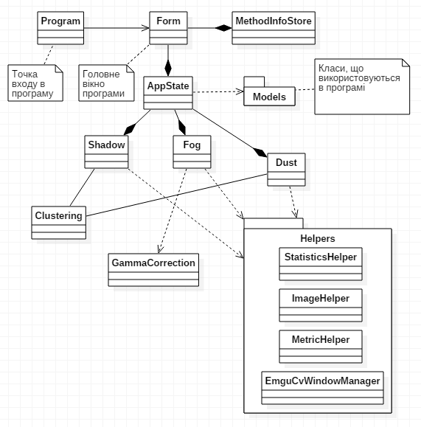

Рис. 4.1. Загальна структура класів програми

Клас «Program» являється головною точкою входу в програму. В ньому визначається функція «Main», в якій створюється головне вікно програми.

Клас «Form» описує головне вікно програми та її інтерфейс, визначає обробники подій на дії користувача.

Клас «MethodInfoStore» використовується для збереження даних про роботу методів покращення зображень. Такими даними являється ім’я зображення на диску, назва методу, яким оброблялось зображення, інформація про розраховані метрики, час виконання методу. Всі ці дані зберігаються в форматі JSON та зберігаються на диск при зміні. Даний клас також дозволяє очистити всі дані та експортувати їх в табличний формат CSV для аналізу роботи методів.

Клас «AppState» визначає засоби обробки зображень, зберігає початкове та результуюче зображення. Реалізує наступні функції:

1. SetInputImage – зберігає вхідне зображення.
2. SetShadowMaskImage – зберігає бінарну маску, що описує виявлену тінь, оцінку товщини туману чи іншу інформацію.
3. SetOutputImage – зберігає результуюче зображення.
4. SetOutputImageOrigin – зберігає початковий стан результуючого зображення.
5. RestoreOutputImage – відновлює результуюче зображення. Дозволяє повертатися до попереднього результату після застосування до нього інших процедур.

Клас «Shadow» містить реалізацію методів виявлення та видалення тіней, а також методів обробки границь тіней. Умовно клас складається з таких блоків:

Блок виявлення тіней. Складається з двох функцій:

1. DetectShadowUsingLabMethod - використовується для виявлення тіней *Lab* методом.
2. DetectShadowUsingMSMethod - використовується для виявлення тіней методом фільтрації середнього зсуву
3. DetectShadowUsingHsiMethod – виявлення тіней методом HSI.

Блок видалення тіней містить функціонал для видалення тіней, і складається з таких функцій:

1. RemoveUsingAditiveMethod - адитивний метод.
2. RemoveUsingBasicLightModelMethod - метод базової модем освітлення.
3. RemoveUsingCombinedMethod - комбінований метод.
4. RemoveUsingLabMethod - *Lab* метод.
5. RemoveUsingConstantMethod - константний метод.
6. RemoveUsingHsiMethod – HSI метод.

Після виконання процедури видалення тіней, виконується обробка границь тіней. Для вирішення цієї задачі клас містить наступні функції:

1. InpaintShadowEdges – виконання процедури зафарбовування.
2. SmoothShadowEdgesUsingGaussianFilter - обробка фільтром Гауса.
3. SmoothShadowEdgesUsingMedianFilter - обробка медіанним фільтром.

Оскільки деякі з розроблених методів покращення зображень використовують кластеризацію, то в програмі присутній клас «Clustering», що реалізує функціонал для сегментації зображень, зокрема методом середнього зсуву.

Клас «Fog» реалізує функціонал видалення туману, і складається з таких основних функцій:

1. RemoveFogUsingDarkChannelPrior – видалення туману методом апріорного темного каналу. Дана функція послідовно викликає нижче приведені функції.
2. GetDarkChannel – розрахунок темного каналу.
3. EstimateAirlight - оцінка атмосферного світла.
4. EstimateTransmission – оцінка карти товщини туману.
5. RemoveFog - видалення туману у відповідності до моделі формування туману.
6. RemoveFogUsingMedianChannelPrior – видалення туману методом апріорного медіанного каналу.
7. RemoveFogUsingIdcpWithClahe – видалення туману методом темного каналу з використання CLAHE.
8. RemoveFogUsingMultiCoreDSPMethod – метод видалення туману орієнтований для виконання на цифрових сигнальних процесорах (DSP).
9. RemoveFogUsingCustomMethod – видалення туману за допомогою методу, запропонованого в дипломній роботі.
10. RemoveFogUsingCustomMethodWithDepthEstimation – видалення туману на основі оцінки туману за допомогою нейронної мережі.

Клас «Dust» реалізує функціонал видалення пилу, і складається з таких основних функцій:

1. VisibilityEnhancementUsingTunedTriThresholdFuzzyIntensificationOperatorsMethod – обробка запилених зображень методом три порогових операторів інтенсифікації.
2. RecoveringOfWeatherDegradedImagesBasedOnRGBResponseRatioConstancyMethod – видалення пилу методом «RGB response ratio constancy».

Блок «Helpers» (рис. 3.1.) містить наступні класи:

1. ImageHelper – представляє функціонал для виконання рутинних завдань із зображеннями (перехід в інший колірний простір, отримання окремого каналу зображення, виокремлення пікселів на основі бінарної маски тощо).
2. StatistisHelper – представляє функціонал для виконання статистичних розрахунків та обробки даних (розрахунок середніх значень, дисперсії, стандартного відхилення тощо).
3. MetricHelper – реалізує набір метрик для оцінки якості обробки зображення. Реалізовано такі метрики: AD, FVM, MSE, NAE, SC, PSNR, RMS, ентропія Шенона. Даний клас дозволяє розрахувати всі метрики для двох зображень, використовуючи лише одну функцію.
4. EmguCvWindowManager - використовується для відображення зображень в окремому вікні. Наприклад, в режимі відображення всіх додаткових вікон, можна бачити проміжні результати роботи реалізованих методів (результати сегментації зображень, оцінки щільності туману тощо).

Блок «ModelClasses» (рис. 3.1.) визначає різні класи даних, що використовуються в програмі. Об’єкти даних класів використовуються лише для збереження та передачі даних між різними частинами програми. Наприклад, класи, що описують параметри та результати роботи різних функцій, координати пікселів з додатковими даними, метрики зображень тощо. Зокрема, сюди входять класи, які визначають параметри виявлення та видалення тіней, туману, пилу.

Клас «GammaCorrection» реалізує лише один метод «Adaptive», який дозволяє застосувати до зображення адаптивну гамма корекцію.

## Опис інтерфесу

Розроблена програма має віконний інтерфейс, створений з використанням WindowsForms. Після запуску програми відкривається вікно, як зображено на рис. 3.2.

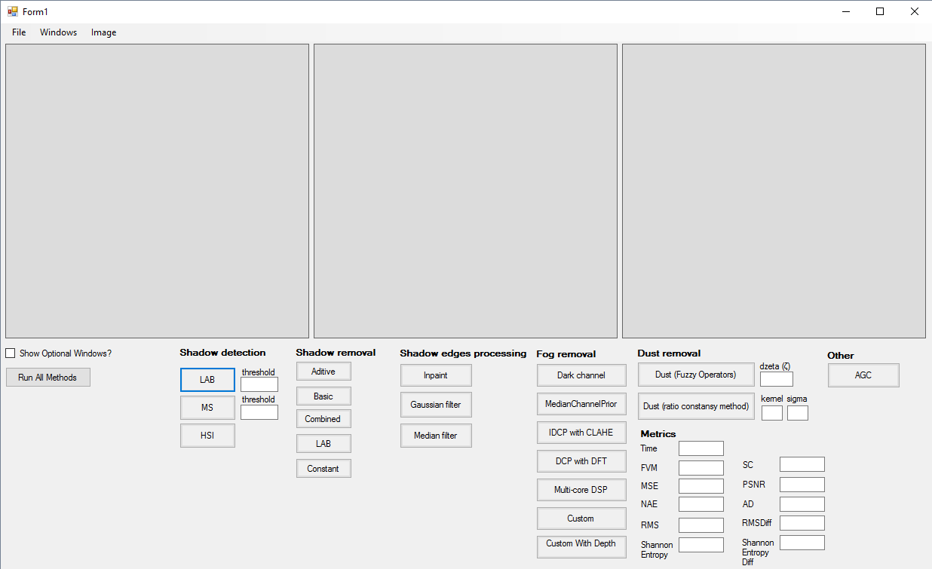

Рис. 3.2. Вікно програми

Верхнє меню програми складається з таких пунктів:

1. File
   1. Open – відкриття зображення. Підтримуються наступні формати: PNG, JPEG, BMP.
   2. Save – збереження результату роботи програми у файл. Результат роботи – це оброблене зображення, що записується на диск у форматі PNG.
   3. Export Metrics to CSV – експорт метрик в CSV файли.
   4. Reset methods statistics – видалення статистики всіх методів.
   5. Exit – завершення роботи з програмою.
2. Windows
   1. Close all – закриття всіх відкритих додаткових вікон.
3. Image
   1. Restore – відновлення початкового стану результуючого зображення, тобто відміна всіх змін, що були застосовані до результуючого зображення (наприклад, накладання різних додаткових ефектів).

У верхній частині вікна розміщені три компоненти «PictureBox», які відображають вхідне, проміжне та результуюче зображення. При видаленні тіней, середній компонент містить виявлену тінь (бінарну маску), а при видаленні туману – зображення, що описує щільність туману.

Нижня частина вікна містить засоби управління: панелі, кнопки, прапорці, поля вводу. Всі засоби управління програмою згуртовані в панелі відповідно до свого призначення (рис. 3.3.), а саме:

1. Shadow detection – виявлення тіні на вхідному зображенні.
2. Shadow removal – видалення тіні.
3. Edge processing – обробка границь тіні (після її видалення).
4. Fog removal – видалення туману.
5. Dust removal – видалення пилу.
6. Other – інші засоби обробки зображень.
7. Metrics – виводяться метрики зображень.

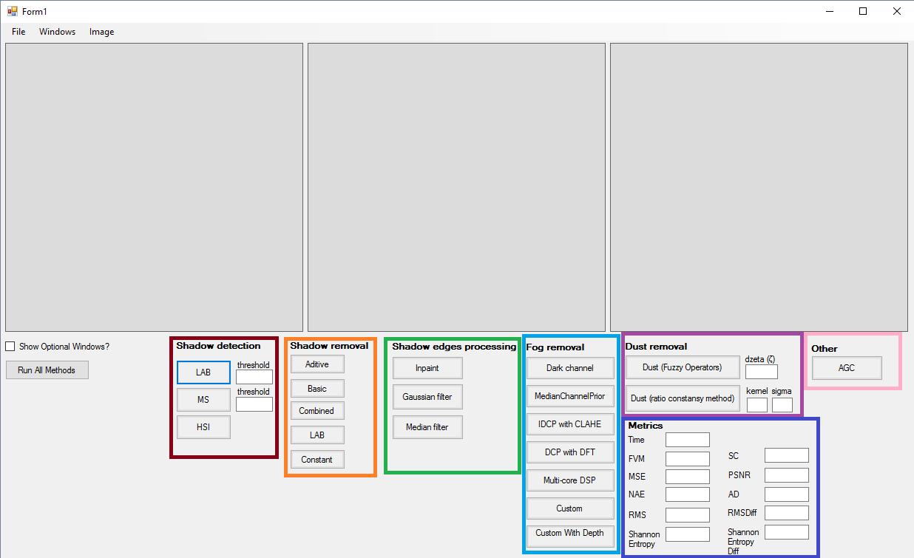

Рис. 3.3. Вікно програми після відкриття та обробки зображення

Інтерфейс також містить прапорець «Show Optional Windows», який відповідає за вивід додаткових вікон зі зображеннями, що отримується в процесі роботи того чи іншого методу. Дана опція дозволяє побачити які проміжні кроки програма проходить перед отриманням остаточного результату.

Кнопка «Run All Methods» дозволяє запустити всі методи видалення туману та пилу на тестових зображеннях. Результати зберігаються у відведеній папці на диску у вигляді послідовності зображень від вхідного зображення до результуючого (також зберігаються проміжні результати).

Після того, як зображення було відкрито в програмі, воно відображається в лівому компоненті «PictureBox». Далі користувач може виконати такі дії: виконати процедуру виявлення тіні, видалити тінь (після виявлення), провести обробку границь (після виявлення та видалення тіні), видалити туман, видалити пил, виконати адаптивну гамма корекцію, зберегти або відкрити інше зображення, завершити роботу.

Результати роботи програми (результуюче зображення) можна зберегти у файл, використовуючи пункт «Save» меню «File». Щоб завершити роботу необхідно обрати пункт «Exit» меню «File» чи закрити вікно.

# АНАЛІЗ РЕЗУЛЬТАТІВ

Розробка та тестування програмного забезпечення виконувалась в операційній системі Windows 10 x64, процесором Intel® Core™ i7-5500U CPU @ 2.40GHz та 12Гб оперативної пам’яті. У якості вхідних зображень використовувалися зображення форматів JPEG, PNG, BMP з фіксованим розміром 640x480 пікселів та з глибиною кольору 24 біт.

## Результати видалення туману

В даній роботі розглянуто декілька методів видалення туману. Обмеження на вхідні зображення не накладаються. Передбачається, що на вхід поступають зображення з туманом різної степені інтенсивності.

Розглядаються наступні скорочення: вхідне зображення INPUT), метод апріорного темного каналу (DCP), апріорного медіанного каналу (MCP), апріорного темного каналу з використанням контрастно-обмеженої еквалізації гістограми (DCP&CLAHE), видалення туману на цифрових сигнальних процесорах (DSP), метод, що запропонований в дипломній роботі (CUS), метод з використанням нейронної мережі для оцінки глибини сцени (CUSD).

Результати видалення туману зображено на рис. 4.6..

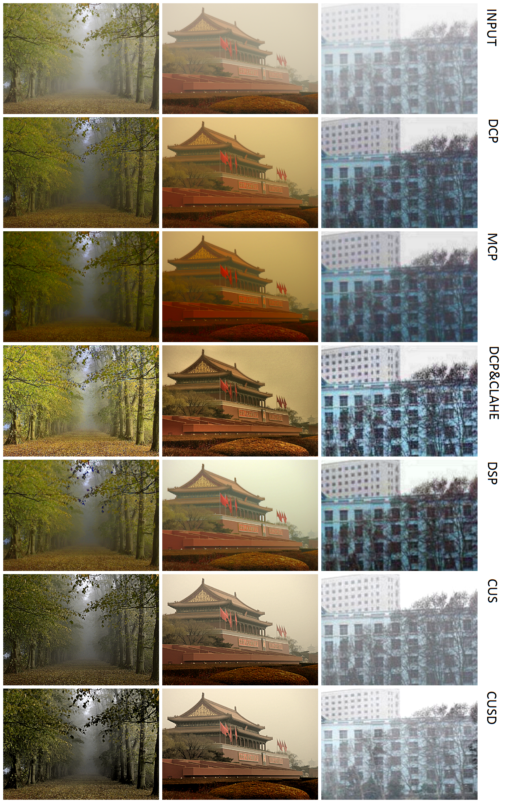

Рис. 4.6. Результати видалення туману

З результатів бачимо, що видалення нещільного туману проходить успішно, але якість вихідного зображення відрізняється для різних методів.

Результати видалення щільного туману зображено на рис. 4.7..

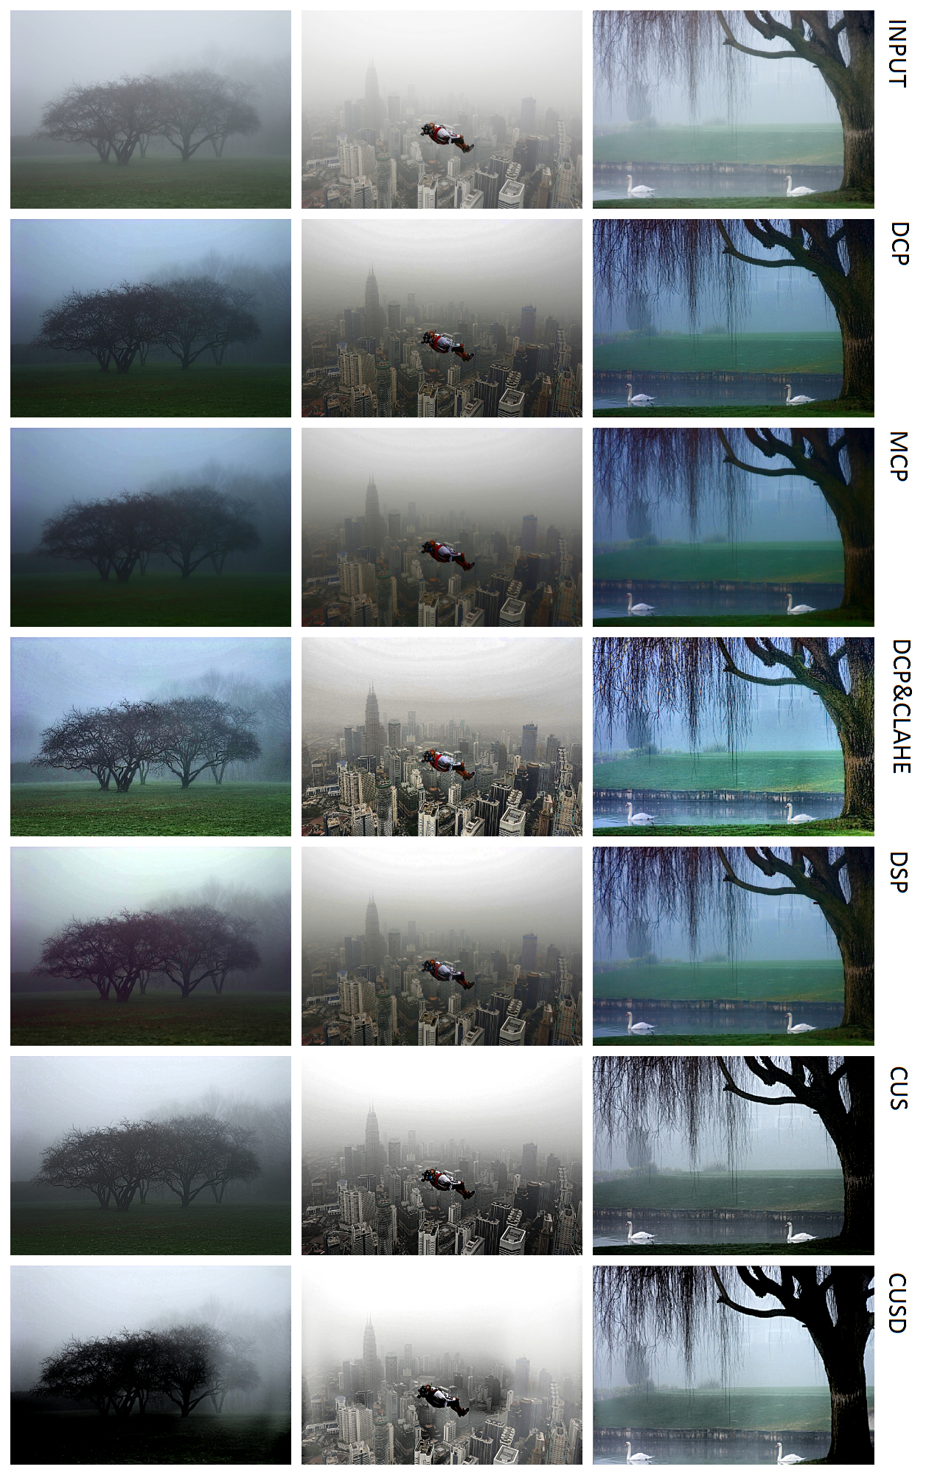

Рис. 4.7.. Результати видалення щільного туману

Візуально оцінюючи якість видалення туману, важко виділити який метод дає найякісніші результати. При ручному тестуванні розробленої програми на тестових зображеннях було помічено, що найкраще покращують видимість DCP&CLAHE та CUS методи. Результуючі зображення часто виходять дуже різкими і з підвищеним контрастом, що і дозволяє краще розрізняти об’єкти сцени. Більш «гладкі» результати отримано, використовуючи методи DSP, DCP, MCP. Метод CUSD дав найгірші результати, опираючись на візуальну якість.

Отримано висновок, що дані методи найкраще підходить для видалення димки та негустого туману. При застосуванні до сильно затуманених зображень часто відбуваються суттєві перепади контрасту зображення та зміщення кольорів сцени (рис. 4.7.).

Розроблені методи видалення туману також підходять для видалення нещільного диму, оскільки на зображенні дим дуже схожий за структурою до туману, але результати можуть значно відрізнятись по якості від тих, що отримані при видаленні туману.

З табл. 4.3 та рис. ХХХ. бачимо дані про час виконання процедури видалення туману різними методами. Слід зауважити, що вимірювання часу виконувалися для зображень з фіксованим розміром 640x480 пікселів. Для більших зображень час виконання буде збільшуватися зі збільшенням кількості пікселів.

*Таблиця 4.3*

**Час видалення туману в секундах**

|  |  |  |  |  |
| --- | --- | --- | --- | --- |
| **Метод** | **Мінімум** | **Максимум** | **Середнє** | **Мода** |
| **DCP** | **0.22** | **1.92** | **0.44** | **0.43** |
| **MCP** | **0.11** | **0.54** | **0.24** | **0.22** |
| **DCP&CLAHE** | **1.47** | **5.82** | **3.17** | **3.63** |
| **DSP** | **0.54** | **1.55** | **1.07** | **1.18** |
| **CUS** | **1.50** | **8.71** | **3.00** | **3.24** |
| **CUSD** | **18.07** | **60.09** | **27.28** | **18.11** |

Рис. 4.X.. Порівняння часу видалення туману різними методами

З приведених вище даних бачимо, що найшвидше працює MCP метод, а найповільніше CUSD, який використовує в своїй роботі нейронну мережу. Також швидко обробляє зображення метод темного каналу (DCP), а інші підходи потребують досить багато часу на виконання. Зменшити час виконання розроблених методів можна шляхом рефакторингу програмного коду та його оптимізації. Наприклад, можна працювати з пам’яттю, використовуючи покажчики. У випадку зображень з більшим розрішенням доцільно виконувати їх обробку паралельно, використовуючи можливості паралельного програмування в мові C#. Гарним показником для застосування в додатках, що працюють в реальному часі, є час виконання менший за секунду чи половину секунди.

Для аналізу результатів роботи різних методів між собою також використовувались різноманітні метрики, що дозволяють оцінити степінь покращення якості зображення. Використовувались наступні популярні метрики:

1. Середньо-квадратична помилка (MSE) – має бути зменшена, що буде свідчити про кращі результати обробки зображення.
2. Пікове співвідношення сигналу до шуму (PSNR) – означає співвідношення між максимумом можливого значення сигналу та потужністю шуму, що спотворює значення сигналу. Найчастіше використовується для вимірювання рівня спотворень при стисканні зображень. Збільшення значення PSNR свідчить про покращення якості зображення.
3. Ентропія Шеннона – визначає кількість інформації в повідомленні. Більше значення ентропії говорить про більшу степінь невизначеності і навпаки. Тому необхідно збільшити ентропію вихідного зображення в порівнянні зі вхідним. Чим більш випадкова природа інтенсивностей пікселів, тим більше ентропію має зображення. Низька ентропія означає, що зображення має низький контраст.

Для розрахунку метрик якості використовувались 77 тестових зображень, що були отримані в туманну погоду. На рис. 4.8. зображено середні значення. Бачимо, що в термінах MSE метрики найкращі результати роботи показав метод CUS, що був запропонований в дипломній роботі. Найгірший результат демонструє метод MCP.

Рис. 4.8.. Середні значення MSE метрики

На рис. 4.9. зображено середні значення PSNR, в термінах якої кращі результати отримуємо про застосуванні методів CUS та DCP&CLAHE, а найгірші при застосуванні MCP.

Рис. 4.9.. Середні значення PSNR метрики

На рис. 4.11. приведено середні значення ентропії для розроблених методів, що розраховувались для вихідного зображення. Найвищі значення ентропії було отримано для DCP&CLAHE методу, що свідчить про найбільше покращення контрасту на зображенні. Метод CUSD показав найнижчу ентропію.

Рис. 4.9.. Ентропія Шеннона

Ентропія Шеннона також може застосовуватись для порівняння вхідного і вихідного зображення. Тобто розраховується різниця між ентропією вихідного та вхідного зображення. Позитивне значення свідчить про збільшення невизначеності, і відповідно покращення контрасту, а негативне про погіршення контрасту. Відповідно до цього твердження та отриманої статистики найкращі результати показує метод DCP&CLAHE.

При аналізі результатів видалення туману було помічено, що якість вихідного зображення можна значно покращити, застосовуючи різні процедури попередньої та після обробки.

Для покращення результатів у майбутньому можна розглянути процедуру м’якого матування для покращення процедури оцінки щільності туману, що дозволить досягти кращих результатів видалення туману.

## Результати видалення пилу

Для покращення видимості на зображеннях, отриманих при курній погоді, розроблено три підходи: метод трипорогових операторів інтенсифікації (TTFIO), метод «RGB response ratio constancy» (RGBRRC), .метод покращення видимості на дорогах для затуманених чи запилених сцен (RTFR). Результати роботи даних методів на тестових зображеннях приведено на рис. ХХХ..

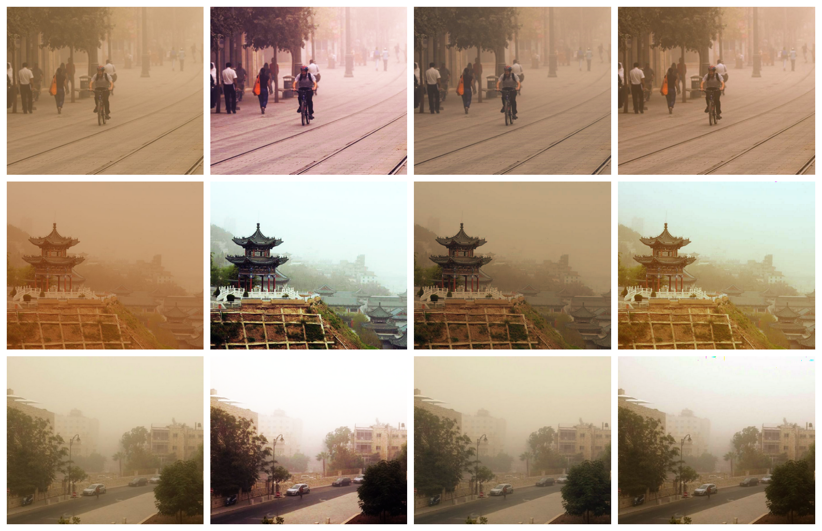

а) б) в) г)

**Рис.4.5. Приклади видалення пилу: а) вхідне зображення, б) метод TTFIO, в) метод RGBRRT, г) метод RTFR**

Проаналізувавши отримані результати візуально, отримано висновок, що метод TTFIO видає найкращі результати. Метод RGBRRC дозволяє зменшити степінь впливу негативних факторів курної погоди коли не вдається повністю їх видалити з зображення. Метод RTFR також дозволяє зменшити вплив негативних факторів поганої погоди та відновити баланс кольорів на зображенні.

З табл. 4.4 та рис. ХХХ. бачимо дані про час виконання процедури видалення пилу різними методами. У термінах швидкості виконання найкращим є TTFIO метод, а RTFR працює дещо повільніше. Метод RGBRRC показав найбільший час виконання, що зумовлено виконанням процедури кластеризації зображення та обробки кожного кластера окремо, а не всього зображення разом.

*Таблиця 4.4*

**Час видалення пилу в секундах**

|  |  |  |  |  |
| --- | --- | --- | --- | --- |
| **Метод** | **Мінімум** | **Максимум** | **Середнє** | **Мода** |
| **TTFIO** | **0.15** | **0.43** | **0.19** | **0.21** |
| **RGBRRC** | **1.99** | **4.26** | **2.98** | **2.63** |
| **RTFR** | **0.16** | **0.27** | **0.21** | **0.22** |

Рис. 4.X.. Порівняння часу видалення пилу різними методами

На рис. 4.Х. зображено середні значення метрики MSE для тестових зображень. Бачимо, що в термінах MSE метрики найкращі результати роботи показав метод RGBRRC Найгірший результат демонструє метод TTFIO.

Рис. 4.8.. Середні значення MSE метрики

На рис. 4.9. зображено середні значення PSNR, в термінах якої кращі результати отримуємо про застосуванні методів RGBRRC, а найгірші при застосуванні TTFIO.

Рис. 4.9.. Середні значення PSNR метрики

На рис. 4.11. приведено середні значення ентропії для розроблених методів, що розраховувались для вихідного зображення. Найвищі значення ентропії було отримано для RGBRRC методу, що свідчить про найбільше покращення контрасту на зображенні. Метод TTFIO показав найнижчу ентропію.

Рис. 4.9.. Ентропія Шеннона

Таким чином відповідно до аналізу значень метрик найкращі результати показує метод RGBRRC. Аналізуючи візуальну якість та привабливість сцени для людського ока, найкращі резльтати було отримано при застосуванні метода TTFIO.

# ВИСНОВКИ

В дипломній роботі було досліджено задачу видалення тіней та туману на цифрових зображеннях та розроблено відповідне програмне забезпечення на мові C++.

Задача покращення якості зображень за допомогою видалення плям, являється дуже важливою на сьогодні, тому в цій сфері постійно виконується пошук та розробка нових потужних підходів для вирішення цієї проблеми.

В дипломній роботі були проаналізовані поняття тіні та туману, як частини сцени цифрового зображення, та їх вплив на виконання різних завдань комп’ютерної графіки. Було досліджено задачу видалення тіней й туману та методи розв’язку цієї задачі. Розглянуті методи було проаналізовано та вдосконалено, що дозволило отримати кращі результати виявлення та видалення тіней. На основі досліджених методів було розроблено відповідне програмне забезпечення для покращення якості цифрових зображень.

Розроблене програмне забезпечення було перевірено на тестових даних. Отримані результати були проаналізовані, порівняні між собою. На основі аналізу були зроблені висновки про границі застосовності реалізованих методів. Загалом розроблені методи дають гарні результати видалення тіней та туману для зображень, що задовольняють визначеним умовам. Найкращі результати було отримано при видаленні різких тіней з чіткими границями. Але при видаленні м’яких тіней були отримані незадовільні результати. Для усунення цих проблем передбачається подальше вдосконалення реалізованих методів з використанням нових підходів до розв’язання поставленої задачі.

Практична цінність роботи полягає у тому, що її результати можна застосовувати у сфері комп’ютерної графіки. Розроблений програмний продукт може використовуватися для видалення плям при попередній обробці в різних завданнях комп’ютерної графіки та для видалення плям з естетичної точки зору, наприклад, для видалення тіні фотографа.

Результати роботи були представлені на ХI Міжнародній науковій конференції студентів і молодих учених «Наука і освіта - 2016», присвяченої 20-річчю ЕНУ ім. Л.Н. Гумільова. Тези доповіді наведено в додатку Е.

# СПИСОК ВИКОРИСТАНОЇ ЛІТЕРАТУРИ

1. Вікіпедія [Електронний ресурс]; Комп'ютерний зір - Режим доступу: https://uk.wikipedia.org/wiki/Комп%27ютерний_зір
2. Kaushik Deb and Ashraful Huq Suny. «Shadow Detection and Removal Based on YCbCr Color Space», Smart Computing Review, vol. 4, no. 1, February 2014
3. Salamati, N.; Germain, A.; Susstrunk, S., «Removing shadows from images using color and near-infrared», Image Processing (ICIP), 2011 18th IEEE International Conference on , vol., no., pp.1713,1716, 11-14 Sept. 2011, doi: 10.1109/ICIP.2011.6115788.
4. M. Gryka, M. Terry, and G. Brostow. Learning to Remove Soft Shadows. ACM Transactions on Graphics (TOG) 34 (5), 153
5. On the Removal of Shadows From Images G. D. Finlayson, S. D. Hordley, C. Lu and M. S. Drew
6. Andres Sanin, Conrad Sanderson, and Brian C. Lovell, «Shadow Detection: A Survey and Comparative Evaluation of Recent Methods», In the Journal of Pattern Recognition, Volume 45, Issue 4, pp. 1684-1695, April 2012.
7. Finlayson, G.D., S.D.Hordley, M.S.Drew, “Removing Shadows from Images”, In: Proceedings of 7th European Conference on Computer Vision – Part IV, ECCV’02, London, UK, Springer- Verlag, 2002, 823-836.
8. Finlayson, G.D., S.D.Hordley, C.Lu, M.S.Drew, “On the Removal of Shadows from Images”, IEEE Trans. Pattern Anal. Mach. Intell., Vol. 28, January 2006, No 1, 59-68.
9. Fredembach, C., G.D.Finlayson, “Simple Shadow Removal”, In: Proceedings of 18th International Conference on Pattern Recognition, ICPR’06. IEEE Computer Society, 2006, 832-835.
10. Yael Shor, Dani Lischinski. The Shadow Meets the Mask: Pyramid-Based Shadow Removal. Computer Graphics Forum 27(2), 577-586 (2008)
11. Tom´as F. Yago Vicente, Dimitris Samaras «Single Image Shadow Removal via Neighbor-Based Region Relighting», Image Analysis Lab, Computer Science Dept., Stony Brook University, NY, USA
12. Saritha Murali, V.K.Govindan, “Shadow Detection and Removal from a Single Image Using LAB Color Space”, Cybernetics and Information Technologies, Vol. 13, 2013, No 1, Online ISSN: 1314-4081
13. H. Barrow and J. Tenenbaum, “Recovering intrinsic scene characteristics from images,” in Computer Vision Systems, A. Hanson and E. Riseman, Eds. Academic Press, 1978, pp. 3–26.
14. Gagandeep Singh, Gagandeep Singh, Evaluation Of Various Digital Image Fog Removal Algorithms, International Journal of Advanced Research in Computer and Communication Engineering Vol. 3, pp: 7536-7540, Issue 7, July 2014
15. Ashok Shrivastava, Er. Rekha Kumari, “Review on Single Image Fog Removal", International Journal of Advanced Research in Computer Science and Software Engineering Volume 3, Issue 8, August 2013.
16. StackExchange [Електронний ресурс]; Image Shadow Removal in Mathematica - Режим доступу: http://mathematica.stackexchange.com/questions/7414/image-shadow-removal-in-mathematica
17. Shadow Detection and Removal [Електронний ресурс]; Shadow detection and removal from a single image - Режим доступу: <http://www.inf.u-szeged.hu/projectdirs/ssip2011/teamF/ShadowRemoval/Documentation/Shadow%20detection%20and%20removal%20from%20a%20single%20image.pdf>
18. Ashraful Huq Suny, Nasrin Hakim Mithila, “A Shadow Detection and Removal from a Single Image Using LAB Color Space”, IJCSI International Journal of Computer Science Issues, Vol. 10, 2013, No 2, Online ISSN: 1694-0784
19. Kaiming He, Jian Sun, Xiaoou Tang(2009). “Single Image Haze Removal Using Dark Channel Prior”. Proceedings of IEEE Computer Society Conference on Computer Vision and Pattern Recognition, 1956-1963.
20. Tomas F Yago Vicente, Dimitris Samaras. “Single Image Shadow Removal via Neighbor Based Region Relighting”, In Proceedings of the IEEE Color and Photometry in Computer Vision Workshop (CPCV) 2014 (in conjunction with ECCV 2014), Zürich/Switzerland

# ДОДАТОК А

**Лістинг функцій виявлення тіней**

# ДОДАТОК Д

**Результати видалення тіней**

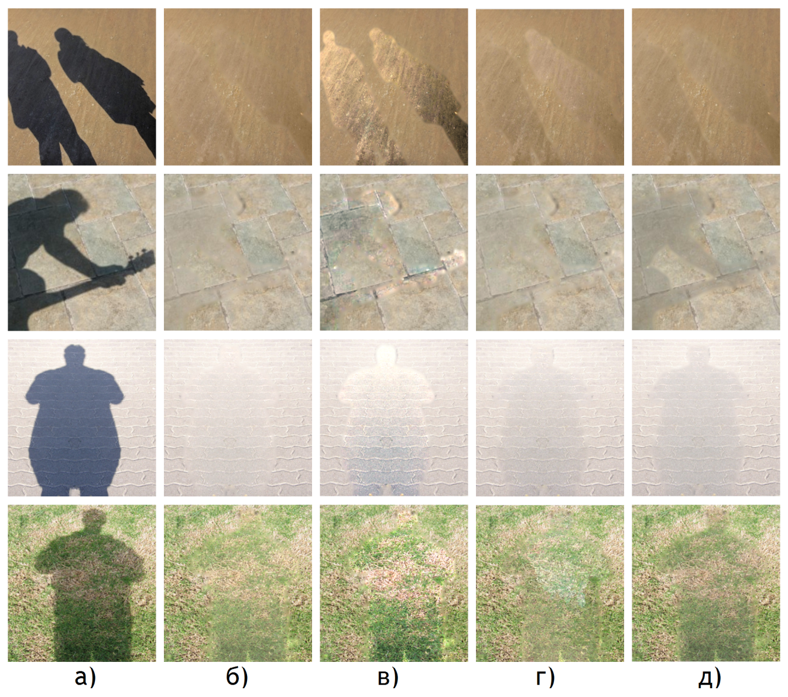

Рис. Д.1. Результати видалення тіней: а) оригінальне зображення, б) адитивний метод, в) метод базової моделі освітлення, г) Lab метод, д) константний метод

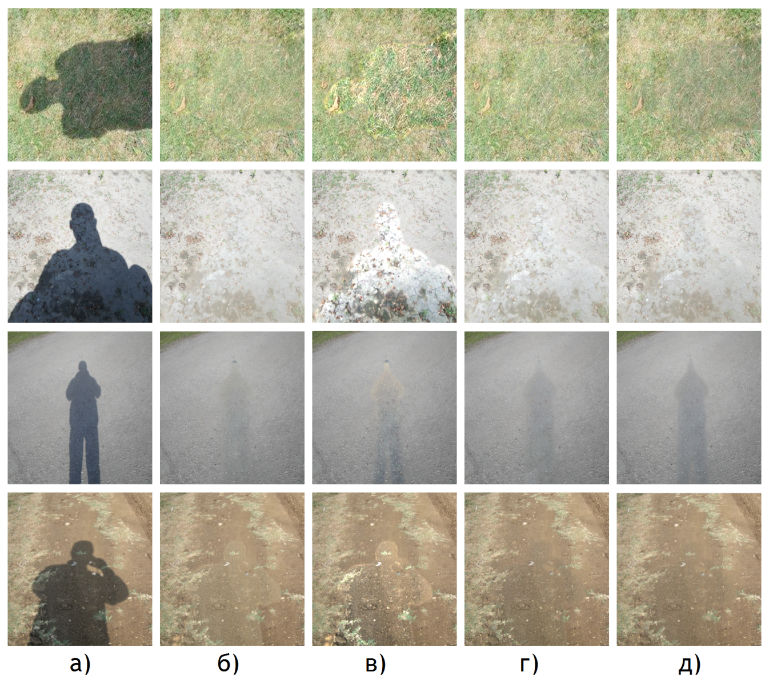

Рис. Е.1. Результати видалення тіней: а) оригінальне зображення, б) адитивний метод, в) метод базової моделі освітлення, г) Lab метод, д) константний метод

# ДОДАТОК Е

**Тези доповіді на ХI Міжнародній науковій конференції студентів і молодих учених «Наука і освіта - 2016»**

